SKRIPSI

TINJAUAN YURIDIS PENERAPAN DIVERSI TERHADAP ANAK YANG MELAKUKAN TINDAK PIDANA
(Studi putusan perkara No.5/Pidsus-Anak/2021/Pn.Maros)



Oleh:
MUHAMMAD FARIZKY ALIM
040 2020 0352

Diajukan sebagai Tugas Akhir dalam rangka Penyelesaian Studi

FAKULTAS HUKUM
UNIVERSITAS MUSLIM INDONESIA
MAKASSAR
2024

HALAMAN JUDUL

TINJAUAN YURIDIS PENERAPAN DIVERSI TERHADAP ANAK YANG MELAKUKAN TINDAK PIDANA (STUDI PUTUSAN PERKARA NO.5/PIDSUS-ANAK/2021/PN.MAROS)

OLEH
MUHAMMAD FARIZKY ALIM
04020200352

Skripsi ini diajukan untuk memenuhi salah satu persyaratan guna memperoleh gelar Sarjana Hukum pada Fakultas Hukum Universitas Muslim Indonesia

FAKULTAS HUKUM
UNIVERSITAS MUSLIM INDONESIA
MAKASSAR
2024
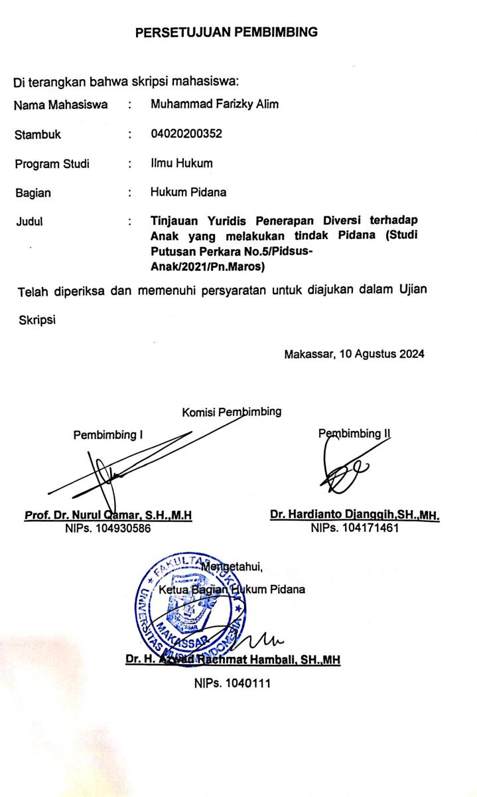
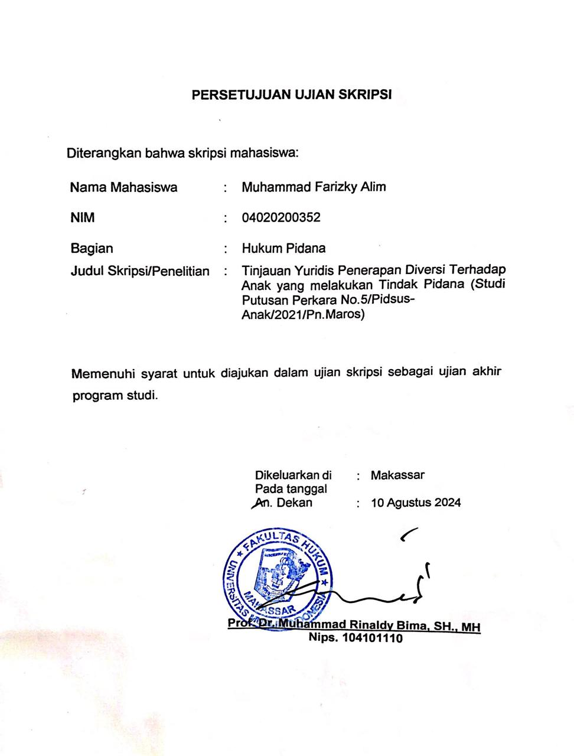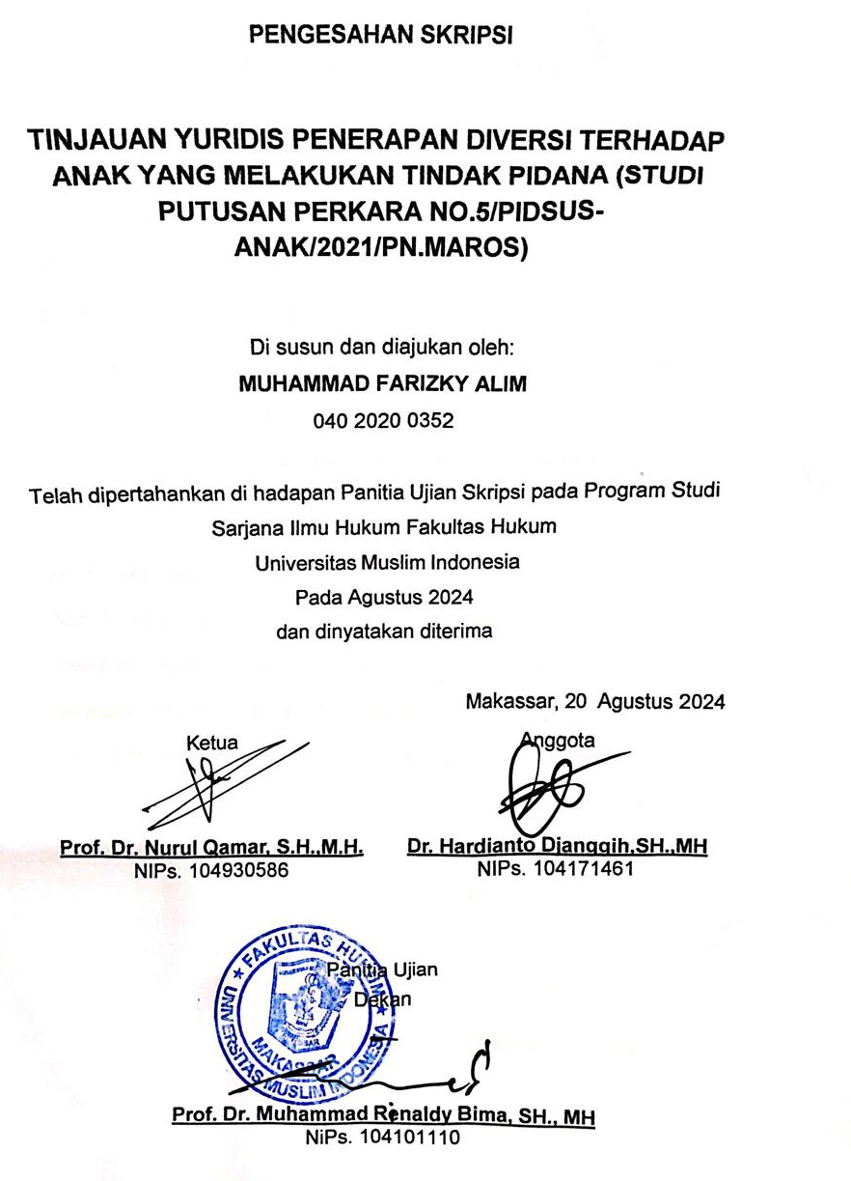
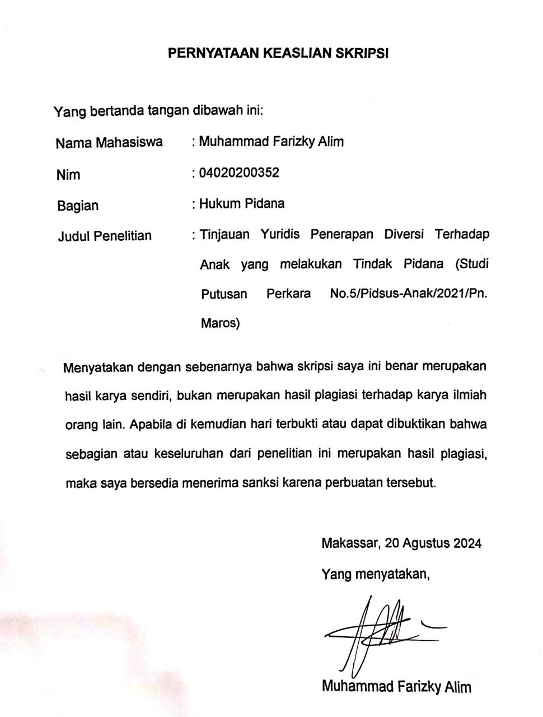
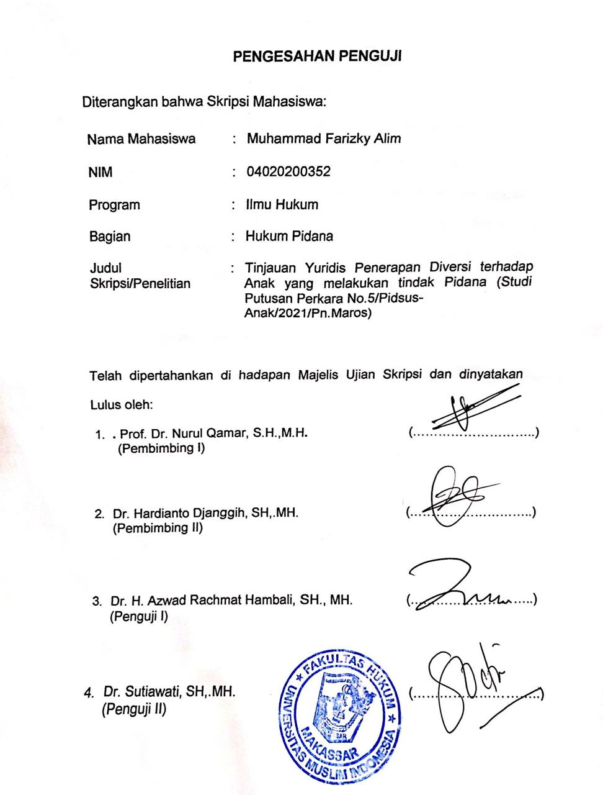

KATA PENGANTAR


Assalamualaikum Warahmatullahi Wabarakatuh
Puji syukur kehadirat Allah SWT, yang telah melimpahkan rahmat, hidayah, serta karunia-Nya sehingga penulis dapat menyelesaikan penulisan skripsi ini dengan judul "TINJAUAN YURIDIS PENERAPAN DIVERSI TERHADAP ANAK YANG MELAKUKAN TINDAK PIDANA (Studi Putusan PerkaraNO.5/PIDSUSANAK/2021/PN.MAROS)". Shalawat serta salam senantiasa tercurah kepada Nabi Muhammad SAW, yang telah menjadi suri tauladan bagi umat manusia.
Skripsi ini disusun sebagai salah satu syarat untuk memperoleh gelar Sarjana (S1) pada Program Studi Ilmu Hukum Fakultas Hukum Universitas Muslim Indonesia. Penulis menyadari bahwa penyusunan skripsi ini tidak lepas dari bantuan, dukungan, dan motivasi dari berbagai pihak, yang dengan tulus telah memberikan bimbingan serta dorongan dalam proses penulisan.
Penulis menyadari bahwa skripsi ini jauh dari kesempurnaan. Oleh karena itu, kritik dan saran yang bersifat membangun sangat penulis harapkan untuk perbaikan di masa mendatang.
Pada kesempatan ini, perkenankanlah penulis menyampaikan rasa terima kasih diiringi doa kepada Allah SWT kepada pihak-pihak yang membantu penulis dalam penyusunan skripsi ini terutama kepada:
- Bapak Prof. Dr. H. Sufirman Rahman, S.H., M.H. Selaku Rektor Universitas Muslim Indonesia;
- Bapak Prof. Dr. Muhammad Rinaldy Bima, S.H., M.H. Selaku Dekan Fakultas Hukum Universitas Muslim Indonesia;
- Bapak Prof. Dr. H. Azwad Rachmat Hambali, S.H., M.H. Selaku Ketua Bagian Hukum Pidana Fakultas Hukum Universitas Muslim Indonesia;
- Bapak Prof. Dr. Nurul Qamar, S.H., M.H. Selaku Pembimbing Ketua dan Bapak Dr. Hardianto Djanggih S.H., M.H. Selaku Pembimbing Anggota yang telah memberikan ilmu, arahan, dan meluangkan waktunya kepada penulis dalam proses pembuatan skripsi ini;
- Bapak Dr. H. Azwad Rachmat Hambali, S.H., M.H dan Ibu Dr. Sutiawati, S.H., M.H. Selaku Penguji yang telah memberikan masukan dan saran sehingga penulis dapat menyelesaikan skripsi ini dengan baik;
- Bapak Firdaus Zainal, S.H.,M.H. selaku Hakim PN Maros dan sebagai Informan yang memberikan kontribusi terhadap penelitian penulis
- Kedua orang tua, Bapak Abdul Hakim S.H.,M.H. dan Ibu Jamila Karmila, yang selalu memanjatkan doa, menemani, memberikan kasih sayang dan kesabaran, merawat dan membimbing dengan baik, selalu memberikan dukungan penuh dan semangat sehingga mendorong penulis untuk dapat menyelesaikan skripsi ini dengan tepat waktu;
- Kepada saudara dan saudari penulis Faturrahman Alim, Zahra Ramadhani Alim dan Humairah Alim yang selalu memberikan dukungan, apresiasi dan semangat kepada penulis;
- Sahabat Karib penulis saudara Muhammad Naufal Fausan, S.H dan Ady Firansyah Sakka yang selalu menemani penulis apapun keadaannya.
- Sahabat penulis yang tidak dapat penulis sebutkan satu per satu yang selalu memberikan cerita hidup, nasehat dan arahan yang membuat penulis tetap berada dijalan yang benar, terimakasih saya ucapkan kepada anak-anak Kidshol semoga kesuksesan selalu menyertai kita semua.
- Lulu, Bobi dan Tugche yang selalu menghibur dan menemani penulis dalam penulisan skripsi ini;
- Terutama untuk diri saya sendiri terima kasih telah berjuang, berusaha, bekerja keras dalam proses penulisan skripsi ini, dan telah melakukan semuanya dengan luar biasa hebatnya.

Akhirnya penulis berharap semoga dengan hadirnya Skripsi ini dapat bermanfaat bagi pengembangan ilmu dan teknologi. Semoga Allah SWT, senantiasa memberkati dan merahmati segala aktivitas keseharian sebagai suatu ibadah disisi-Nya. Aamiin Ya Rabbal Alamin.
Wassalamualaikum Warahmatullahi Wabarakatuh

Makassar 23 Juli 2024

Penulis

ABSTRAK

Muhammad Farizky Alim, 04020200352: dengan judul “Tinjauan Yuridis Penerapan Diversi Terhadap Anak yang melakukan Tindak Pidana
(Studi Putusan Perkara NO.5/Pidsus-Anak/2021/Pn.Maros)”. Dibawah bimbingan Nurul Qamar Selaku Pembimbing Ketua dan Hardianto Djanggih Selaku Pembimbing Anggota.
Penelitian ini bertujuan untuk menganalisis dan mengetahui apakah diversi telah diterapkan dalam tindak pidana oleh anak di pengadilan maros dan bagaimana putusan hakim pada perkara No.5/Pidsus Anak/2021/Pn.Maros.
Penelitian ini menggunakan metode penelitian empiris normatif yaitu metode penelitian empiris dengan apa saja yang dinyatakan oleh responden secara lisan (Melakukan wawancara kepada salah satu Hakim PN Maros) dan juga tindakan yang nyata. Sedangkan normatif data yang digambarkan oleh kalimat dengan tujuan memperoleh kesimpulan (Studi Literatur dari berbagai sumber).
Hasil penelitian ini menujukkan bahwa penerapan Diversi terhadap anak yang melakukan Tindak Pidana di wilayah Hukum Pengadilan Negeri Maros belum sepenuhnya dapat di implementasikan karena beberapa kondisi, yaitu beberapa kasus tidak dapat dilakukan diversi karena tidak memenuhi syarat, Analisis putusan hakim yang berupa penetapan yaitu dengan menghentikan proses pemeriksaan perkara anak dan memerintahkan Panitera untuk mengirimkan Salinan penetapan kepada Penuntut Umum dan Anak/Orang tua.
Secara keseluruhan, diversi hukum merupakan inovasi penting dalam sistem peradilan pidana yang berpotensi untuk menciptakan sistem hukum yang lebih manusiawi dan adil. Penelitian lebih lanjut dan pengembangan kebijakan yang mendukung implementasi diversi perlu terus dilakukan untuk mengoptimalkan manfaatnya bagi masyarakat luas.

Kata Kunci: Diversi, Anak, Tindak Pidana

DAFTAR ISI

HALAMAN JUDUL ii
PERSETUJUAN PEMBIMBING iii
PERSETUJUAN UJIAN SKRIPSI iv
PENGESAHAN SKRIPSI v
PERNYATAAN KEASLIAN SKRIPSI vi
PENGESAHAN PENGUJI vi
KATA PENGANTAR viii
ABSTRAK xii
DAFTAR ISI xiii
BAB I PENDAHULUAN 1
A. Latar Belakang 1
B. Rumusan Masalah 8
C. Tujuan Penelitian 9
D. Manfaat Penelitian 9
BAB II TINJAUAN PUSTAKA 10
A. Diversi 10
1. Pengertian Diversi 10
2. Tujuan Diversi 14
3. Syarat Diversi 14
4. Persiapan Diversi 16
Adapun persiapan diversi sebagai berikut: 16
5. Proses Diversi 16
6. Kewajiban Diversi 21
B. Pengertian Anak 22
C. Kenakalan Anak 25
1. Pengertian Kenakalan Anak 25
2. Faktor-faktor yang menyebabkan anak melakukan pelanggaran Hukum 29
D. Hak-Hak Anak 35
1. Hak Anak Secara Umum 35
2. Hak-hak anak yang berkonflik dengan hukum berdasarkan peraturan perundang-undangan 40
E. Hakim 48
1. Pengertian Hakim 48
2. Tugas dan Wewenang 50
3. Fungsi Hakim 52
F. Asas Peradilan Sederhana, Cepat Dan Biaya Ringan 53
BAB III METODE PENELITIAN 57
A. Tipe Penelitian 57
B. Lokasi Penelitian 57
C. Jenis dan Sumber Data 58
D. Metode Analisis Data 58
BAB IV HASIL PENELITIAN DAN PEMBAHASAN 59
A. Data Perkembangan Perkara Pidana Anak Pada Pengadilan Maros 59
B. Penerapan Diversi Dalam Tindak Pidana yang Dilakukan Oleh Anak di Pengadilan Maros 60
C. Analisis Putusan Pada Perkara No.5/Pidsus Anak/2021/Pn.Maros 75
BAB V PENUTUP 78
A. Kesimpulan 78
B. Saran 78
DAFTAR PUSTAKA 80

BAB I
PENDAHULUAN

Latar Belakang Masalah
Anak adalah Amanah sekaligus karunia Allah SWT yang senantiasa harus dijaga karena dalam dirinya melekat harkat, derajat dan martabat sebagai manusia seutuhnya yang harus dijunjung tinggi. Anak merupakan aset negara yang berperan sebagai successor suatu bangsa dan penerus cita-cita perjuangan suatu bangsa. Selan itu, anak merupakan harapan orang tua, harapan bangsa dan negara yang akan melanjutkan pembangunan dan menjamin kelangsungan eksistensi bangsa dan negara di masa depan. Sebagai harapan bangsa, anak harus mendapatkan pembinaan sejak dini. Anak perlu mendapatkan kesempatan seluas-luasnya untuk dapat tumbuh dan berkembang seaca optimal, baik fisik, mental maupun sosial. Terlebih, masa anak-anak merupakan periode pembentukan watak, kepribadian dan karakter diri agar kehidupannya di masa yang akan datang memiliki kekuatan dan kemampuan dalam meniti kehidupan.
Tidak dapat dipungkiri, perkembangan kehidupan anak pasti tidak terlepas dari pengaruh sosial maupun lingkungan dimana anak itu tinggal, tumbuh, dan berkembang. Pengaruh tersebut bisa berupa pengaruh positif maupun pengaruh negatif. Secara alamiah, anak dalam proses perkembangan pasti memiliki kecenderungan terhadap rasa ingin tahu yang lebih tinggi. Lingkungan yang negatif akan berpotensi untuk membuat anak memiliki perilaku yang negatif pula. Perilaku negatif yang dimiliki seorang anak membuat ia seringkali tersangkut dengan masalah hukum ataupun berhadapan dengan hukum.
Setiap tahunnya, anak yang menjadi pelaku tindak pidana selalu mengalami peningkatan. Tidak jarang dalam kasus-kasus tertentu, anak-anak sebagai pelaku tindak pidana menjadi perhatian khusus bagi aparat penegak hukum. Tidak jarang juga perbuatan yang dilakukan anak tersebut menjadi suatu hal yang meresahkan banyak pihak. Umumnya anak yang melakukan pelanggaran hukum atau melakukan tindak pidana sangat dipengaruhi oleh beberapa faktor. Faktor tersebut dapat berupa faktor eksternal maupun internal. Namun, faktor umum anak melakukan tindak pidana dapat dipengaruhi oleh pergaulan, pendidikan, teman bermain, dan sebagainya. Hal ini terjadi karena tindakan tersebut umumnya terjadi karena adanya konformitas negatif atau proses meniru dari tindakan negatif orang dewasa maupun teman sebayanya.
Fenomena meningkatnya pola perilaku tindak pidana yang dilakukan oleh anak, seolah-olah tidak sebanding lurus dengan usia pelaku. Hal tersebut menjadikan berbagai upaya pencegahan dan penanggulangan terhadap anak yang melakukan tindak pidana atau anak yang berhadapan dengan hukum perlu segera dilakukan. Salah satu upaya pencegahan dan penanggulangan terhadap anak yang berhadapan dengan hukum saat ini adalah melalui penyelenggaraan sistem peradilan tindak pidana anak. Tujuan penyelenggaraan sistem peradilan pidana anak tidak semata-mata bertujuan untuk menjatuhkan sanksi pidana bagi anak pelaku tindak pidana, tetapi lebih difokuskan pada pertanggungjawaban pelaku terhadap korban tindak pidana dan memengaruhi perilaku manusia agar bertindak sesuai dengan atura-aturan yang telah ditetapkan.
Secara hukum, negara Indonesia telah mengatur terkait sistem pidana anak tersebut, yaitu Undang-Undang Nomor 11 Tahun 2012 Tentang Sistem Peradilan Pidana Anak. Sistem Peradilan Pidana Anak (Juvenile Justice System) adalah keseluruhan proses penyelesaian perkara anak yang berhadapan dengan hukum, mulai tahap penyelidikan sampai dengan tahap pembimbingan setelah selesai menjalani pidana. Tujuan diselenggarakannya sistem peradilan pidana anak tidak semata-mata hanya untuk memberikan sanksi/efek jera kepada anak yang berkonflik dengan hukum, tetapi lebih difokuskan pada upaya resosialiasi, rehabilitasi, dan kesejahteraan sosial. Hal ini yang menyebabkan perbedaan penyelenggaraan antara sistem peradilan pidana anak dengan sistem peradilan pidana umum. Peradilan pidana anak menegakan hak-hak anak, baik itu anak sebagai tersangka, terdakwa, maupun sebagai narapidana. Penegakan hak-hak anak yang diatur dalam peraturan perundang-undangan tentang peradilan pidana anak adalah perwujudan perlindungan anak. Dalam sistem peradilan pidana anak, penyelenggaraan pemeriksaan yang dilakukan oleh polisi, jaksa, hakim, dan pejabat lainnya diupayakan tetap menggunakan aspek pembinaan dan perlindungan, serta didasarkan pada prinsip yang terbaik bagi anak.
Merujuk pada perkara tindak pidana, seringkali ditemukan anak dalam permasalahan hukum, baik sebagai tersangka hingga menjadi korban dari suatu tindak pidana. Perkara pidana pada umumnya bersifat kaku dan memiliki waktu yang panjang dalam penyelesaiannya, sehingga diperlukan penyelesaian pidana anak yang memiliki prinsip mengutamakan kepentingan terbaik bagi anak dan menghadirkan keadilan restoratif. Melalui Undang-Undang Nomor 11 Tahun 2012 tentang Sistem Peradilan Pidana Anak (UU SPPA) dan Peraturan Mahkamah Agung (PERMA) Nomor 04 Tahun 2014 tentang Pedoman Pelaksanaan Diversi Dalam Sistem Peradilan Pidana Anak, proses penyelesaian perkara anak dapat dilakukan di luar mekanisme pidana atau biasa disebut sebagai Diversi.
Menurut UU SPPA, Diversi adalah adalah pengalihan penyelesaian perkara pidana anak dari proses peradilan pidana ke proses di luar peradilan pidana. Diversi memiliki tujuan sebagai berikut:
- mencapai perdamaian antara korban dan anak;
- menyelesaikan perkara anak di luar proses peradilan;
- menghindarkan anak dari perampasan kemerdekaan;
- mendorong masyarakat untuk berpartisipasi; dan
- menanamkan rasa tanggung jawab kepada anak.
Penyelesaian pidana anak melalui diversi dilakukan dengan pendekatan restoratif. Melalui pendekatan restoratif maka diperlukan suatu musyawarah dan melibatkan semua pihak terkait antara lain, anak dan orang tua/wali, korban dan/atau orang tua/walinya, Pembimbing Kemasyarakatan (BAPAS), Pekerja Sosial (PEKOS) Profesional, perawakilan dan pihak terlibat lainnya agar tercapainya kesepakatan diversi. Musyawarah Diversi adalah penyelesaian tindak pidana anak melalui konsep dialog antara semua pihak sehingga menjadi suatu pertimbangan yang sangat penting dalam menyelesaikan perkara pidana dalam mengedepankan keadilan restoratif. Dialog atau musyawarah adalah sebagai bagian yang tidak terpisahkan dalam diversi untuk mencapai keadilan restoratif, sehingga diperlukan fasilitator dalam melakukan musyawarah diversi yakni hakim yang ditunjuk oleh Ketua Pengadilan untuk menangani perkara anak yang bersangkutan.
Merujuk pada PERMA Nomor 04 tahun 2014, dijelaskan bahwa diversi diberlakukan terhadap anak yang telah berumur 12 (dua belas) tahun tetapi belum berumur 18 (delapan belas) tahun atau telah berumur 12 (dua belas) tahun meskipun pernah kawin tetapi belum berumur 18 (delapan belas) tahun, yang diduga melakukan tindak pidana (Pasal 2). PERMA ini juga mengatur tahapan musyawarah diversi yang mewajibkan fasilitator untuk dapat memberikan kesempatan kepada:
- anak untuk didengar keterangan perihal dakwaan;
- orang tua / wali untuk menyampaikan hal-hal yang berkaitan dengan perbuatan anak dan bentuk penyelesaian yang diharapkan;
- korban / anak korban / orang tua / wali untuk memberikan tanggapan dan bentuk penyelesaian yang diharapkan.
Dalam musyawarah diversi, jika kesepakatan diversi tidak dilaksanakan sepenuhnya oleh para pihak berdasarkan laporan dari Pembimbing Kemasyarakatan Balai Pemasyarakatan, maka Hakim melanjutkan pemeriksaan perkara sesuai dengan Hukum Acara Peradilan Pidana Anak. Hakim dalam menjatuhkan putusannya wajib mempertimbangkan pelaksanaan sebagian kesepakatan diversi. Bila dipandang perlu, fasilitator diversi dapat memanggil perwakilan masyarakat maupun pihak lain untuk memberikan informasi untuk mendukung penyelesaian dan/atau dapat melakukan pertemuan terpisah (Kaukus). Kaukus adalah pertemuan terpisah antara fasilitator diversi dengan salah satu pihak yang diketahui oleh pihak lainnya.
Di sisi lain, persoalan perkara pidana anak juga dapat diselesaikan melalui mekanisme non-formal yang didasarkan pada pedoman yang baku. Bentuk penanganan non formal dapat dilakukan dengan diversi sebagaimana proses mediasi yang difasilitasi oleh penegak hukum pada setiap tingkat. Dalam mencapai keadilan restoratif, dapat diselesaikan dengan mewajibkan anak yang berhadapan dengan hukum untuk mengikuti pendidikan atau pelatihan pada lembaga tertentu berupa tindakan lainnya yang dilakukan dengan pemulihan bagi anak serta korban, ataupun jika terpaksa terjadi penghukuman, hak-hak anak tersebut tidak boleh diabaikan, sehingga pada akhirnya penanganan non formal dapat terlaksana dengan baik jika diimbangi dengan upaya menciptakan sistem peradilan yang kondusif.
Penyelesaian perkara pidana anak melalui diversi dapat juga digambarkan sebagai suatu sistem ketika fasilitator mengatur proses penyelesaian pihak-pihak yang bertikai untuk mencapai penyelesaian yang memuaskan sebagai keadilan restoratif. Tradisi dan mekanisme musyawarah mufakat merupakan wujud nyata dalam memperkuat hukum yang hidup dalam masyarakat sejak dulu. Dengan demikian, inti dari keadilan restoratif adalah penyembuhan, pembelajaran moral, partisipasi dan perhatian masyarakat, dialog, rasa memaafkan, tanggung jawab dan membuat perubahan, yang semuanya itu merupakan pedoman bagi proses restorasi dalam perspektif keadilan restoratif.
Berdasarkan persoalan dam pemahaman yang telah dijabarkan diatas, maka penelitian ini bertujuan untuk mengkaji lebih dalam mengenai Tinjauan Yuridis Penerapan Diversi Anak Yang Melakukan Tindak Pidana (StudikasusperkaraNo:5/PidSus-Anak/2021 PN.Maros).

Rumusan Masalah
Berdasarkan latar belakang masalah di atas maka penulis merumuskan permasalahan sebagai berikut:
- Apakah diversi telah diterapkan dalam tindak pidana yang dilakukan oleh anak di Pengadilan Maros?
- Bagaimanakah putusan hakim pada perkara NO.5/PIDSUS-ANAK/2021/PN.MAROS?

Tujuan Penelitian
- Untuk mengetahui apakah diversi diterapkan dalam tindak pidana yang dilakukan oleh anak di Pengadilan Maros.
- Untuk mengetahui bagaimanan proses putusan hakim pada perkara NO.5/PIDSUS-ANAK/2021/PN.MAROS

Manfaat Penelitian
Ada beberapa manfaat dari penulisan proposal skripsi ini ialah sebagai berikut:
- Manfaat Teoritis
Secara teoritis, penelitian ini diharapkan mampu memberikan kontribusi bagi pengembangan dan memperkaya Ilmu Hukum Pidana Indonesia, Khususnya dalam rangka pelaksanaan diversi Anak
- Secara Praktis
Secara praktis, penelitian ini diharapkan mampu memberikan sumbangsih dan kontribusi dalam rangka peningkatan kinerja bagi pihak-pihak terkait seperti Aparat penegak Hukum yaitu Polisi, Jaksa Penuntut Umum dan Hakim yang diharapkan dapat bertindak lebih tegas sebagai sarana evaluasi yang berdampak lebih baik kepada masyarakat.

BAB II
TINJAUAN PUSTAKA

Diversi

Pengertian Diversi
Diversi merupakan pengalihan penyelesaian perkara Anak dari proses peradilan pidana ke proses di luar peradilan pidana. Konsep diversi pertama kali di dikemukakan sebagai kosa kata pada laporan terhadap peradilan anak yang disampaikan Presiden Komisi Pidana (President Crime Commissionis) Australia di Amerika Serikat pada tahun 1960. Awalnya konsep diversi telah ada sebelum tahun 1960 ditandai berdirinya peradilan anak (children's court) sebelum abad ke-19 yaitu diversi dari sistem peradilan pidana formal dan formalisasi polisi untuk melakukan peringatan (police cautioning). Prakteknya telah berjalan di Negara bagian Victoria Australia pada tahun 1959 diikuti oleh negara bagian Queensland pada tahun 1963.
Diversi dapat dijadikan sebagai sarana untuk mendukung kebijakan sosial, apabila diversi bisa dijadikan sebagai sarana upaya untuk mencapai kesejahteraan sosial/masyarakat. Kesejahteraan sosial adalah suatu tata kehidupan dan penghidupan sosial materiil maupun spiritual yang diliputi oleh rasa keselamatan, kesusilaan dan ketrentaman lahir bathin yang meliputi bantuan sosial kepada warga negara baik secara perorangan maupun kelompok, pemeliharaan taraf kesejahteraan sosial melalui penyelenggaraan seuatu jaminan sosial, bimbingan, pembinaan dan rehabilitasi sosial terhadap orang-orang yang terganggu kemampuannya untuk mempertahankan hidup, pengembangan dan penyuluhan sosial untuk meningkatkan peradaban, perikemanusiaan dan kegotong royongan dan pembentukan yayasan dan lembaga demi pemenuhan jaminan sosial yang menyangkut kepentingan orang banyak.
Sebagaimana disebut dalam pasal 1 ayat (6) UU SPPA secara substansial telah mengatur mengenai keadilan restoratif. Dalam hal ini keadilan restoratif dimaksudkan sebagai penyelesaian perkara tindak pidana dengan melibatkan pelaku, korban, keluarga pelaku/korban, dan pihak lain yang terkait untuk bersama-sama mencari penyelesaian yang adil dengan menekankan pemulihan kembali pada keadaan semula, dan bukan pembalasan. Penyelesaian terbaik yaitu dengan mempertemukan para pihak untuk menyelesaikan perkara dengan jalan musyawarah, cara ini dianggap kooperatif dikarenakan dengan cara musyawarah dapat menyelesaikan masalah tersebut.
Sistem peradilan pidana anak mengemukakan prinsip-prinsip umum perlindungan anak, yaitu non diskriminasi, kepentingan terbaik bagi anak, kelangsungan hidup dan tumbuh kembang anak, serta menghargai partisipasi anak. Perlindungan hukum bagi anak dilakukan sebagai upaya perlindungan hukum terhadap berbagai kebebasan dan hak asasi anak. Perlindungan terhadap anak mencakup kepentingan yang berhubungan dengan kesejahteraan anak.
UU No 11 Tahun 2012 tentang Sistem Peradilan Pidana Anak yang merupakan pembaharuan dari UU No. 3 Tahun 1997 tentang Pengadilan Anak. Pasal 1 angka 3 UU Sistem Peradilan Pidana Anak, menyatakan anak yang berkonflik dengan hukum adalah yang telah berumur 12 tahun tetapi belum berumur 18 tahun yang diduga melakukan tindak pidana.
Adapun sesuai dalam peraturan Mahkamah Agung, Musyawarah Diversi dimaksud dengan:
- Musyawarah Diversi adalah musyawarah antara pihak yang melibatkan anak dan orang tua/walinya, pembimbing kemasyarakatan, pekerja social professional, perwakilan masyarakat dan pihak-pihak yang terlibat lainnya untuk mencapai kesepakatan diversi melalui pendekatan keadilan restorative
- Fasilitator Diversi adalah Hakim yang ditunjuk oleh Ketua Pengadilan untuk menangani perkara Anak yang bersangkutan.
- Kaukus adalah pertemuan terpisah antara Fasilitator Diversi dengan salah satu pihak yang diketahui oleh pihak lainnya
- Kesepakatan Diversi adalah kesepakatan hasil proses musyawarah diversi yang dituangkan dalam bentuk dokumen dan ditandatangani oleh para pihak yang terlibat dalam musyawarah diversi
- Hari adalah hari kerja.
Inti dari sistem peradilan pidana anak adalah mengutamakan keadilan restoratif, yaitu penyelesaian perkara pidana dengan melibatkan pelaku, korban, keluarga pelaku/korban, dan pihak lain yang terkait untuk bersama-sama mencari penyelesaian yang adil dengan menekankan pemulihan kembali pada keadaan semula dan bukan pembalasan.
Berdasarkan hal tersebut, muncul istilah diversi dalam UU Sistem Peradilan Pidana Anak. Mengutip Pasal 1 angka 7 UU Sistem Peradilan Pidana Anak, diversi adalah pengalihan penyelesaian perkara anak dari proses peradilan pidana ke proses di luar peradilan pidana. Menurut Perma No 4 Tahun 2014 tentang Pedoman Pelaksanaan Diversi dalam Sistem Peradilan Pidana Anak, musyawarah diversi adalah pihak yang melibatkan anak dan orang tua/wali atau orang tua/walinya, pembimbing kemasyarakatan, pekerja sosial profesional, perwakilan dan pihak-pihak yang terlibat lainnya untuk mencapai kesepakatan diversi melalui pendekatan keadilan restoratif. Kemudian, fasilitator adalah hakim yang ditunjuk oleh Ketua Pengadilan untuk menangani perkara anak yang bersangkutan.

Tujuan Diversi
Berdasarkan Pasal 6 Undang-Undang Republik Indonesia Nomor 11 Tahun 2012 tentang Sistem Peradilan Pidana Anak menentukan bahwa tujuan dari diversi adalah sebagai berikut;
- Mencapai perdamaian antara korban dan anak;
- Menyelesaikan perkara anak di luar proses peradilan;
- Menghindarkan anak dari perampasan kemerdekaan;
- Mendorong masyarakat untuk berpartisipasi; dan
- Menanamkan rasa tanggung jawab kepada anak.
Tujuan dari diversi adalah untuk mendapatkan cara menangani tindakan pelanggaran hukum diluar pengadilan atau sistem peradilan formal. Sebagai komponen atau subsistem dari sistem peradilan pidana anak, setiap aparatur penegak hukum seperti Polri, Kejaksaan, dan Pengadilan dalam melaksanakan tugas diversi harus mempunyai tujuan yang sama sebagaimana yang dimaksud oleh Pasal 6 Undang-Undang Nomor 11 Tahun 2012 tentang Sistem Peradilan Pidana Anak.

Syarat Diversi
Syarat diversi tercantum dalam Undang-Undang 11 tahun 2012 Tentang Sistem Peradilan Pidana Anak, Pasal 8 dan 9 yang menentukan sebagai berikut:
- Proses Diversi dilakukan melalui musyawarah dengan melibatkan anak dan orang tua /walinya, Pembimbing Kemasyarakatan, dan Pekerja Sosial Profesional berdasarkan pendekatan Keadilan Restroratif.
- Dalam hal diperlukan, musyawarah sebagaimana dimaksud dalam ayat (1) dapat melibatkan Tenaga Kesejahteraan Sosial, dan/atau masyarakat
- Adapun diversi sebagai media untuk mencapai:
  - Kepentingan korban
  - Kesejahteraan dan tanggung jawab anak
  - Penghindaran stigma negative
  - Penghindaran pembalasan
  - Keharmonisan masyarakat
  - Kepatutan, kesusilaan, dan ketertiban umum
Adapun syarat diversi dan prosesnnya apabila diancam pidana penjara Adapun syarat diversi dan prosesnyan apabila diancam pidana penjara dibawah 7 tahun penjara dan bukan pengulangan tindak pidana. Berlaku pula terhadap anak yang didakwa melakukan tindak pidana yang diancam pidana penjara dibawah 7 tahun dan didakwa pula dengan tindak pidana yang diancampidana penjara 7 tahun atau lebih dalam bentuk dakwaan subsidiaritas, alternatif, kumulatif maupun kombinasi.

Persiapan Diversi

Adapun persiapan diversi sebagai berikut:
- Setelah menerima penetapan Ketua Pengadilan untuk menangani perkara yang wajib diupayakan Diversi, Hakim mengeluarkam Penetapan Hari Musyawarah Diversi.
- Penetapan Hakim sebagaima dimaksud pada ayat 1 memuat perintah kepada penuntut uum yang melimpahkan perkara untuk menghadirkan :
- Anak dan orang tua/ Wali atau pendampingnya;
- Korban dan / atau orang tua/Walinya;
- Pembimbing Kemasyarakatan;
- Pekerja Sosial Profesional;
- Perwakilan Masyarakat; dan
- Pihak-pihak terkait lainnya yang dipandang perlu untuk dilibatkan dalam Musyawarah Diversi

Proses Diversi
Diversi dilakukan berdasarkan pendekatan keadilan atau peradilan berbasis musyawarah atau keadilan restoratif. Substansi keadilan atau peradilan berbasis musyawarah atau keadilan restoratif merupakan penyelesaian perkara tindak pidana dengan melibatkan pelaku, korban, keluarga pelaku/korban, dan pihak lain yang terkait untuk bersama-sama mencari penyelesaian yang adil dengan menekankan pemulihan kembali pada keadaan semula (restitutio in integrum), dan bukan pembalasan.
Menurut Peraturan Mahkamah Agung No. 4 Tahun 2014 (selanjutnya disebut Perma No. 4 Tahun 2014), Musyawarah diversi adalah musyawarah antara pihak yang melibatkan anak dan orang tua/wali, korban dan/atau orang tua/wali, pembimbing kemasyarakatan, pekerja sosial profesional, perwakilan dan pihak-pihak yang terlibat lainnya untuk mencapai kesepakatan melalui pendekatan keadilan restoratif. Sedangkan fasilitator adalah hakim yang ditunjuk oleh ketua Pengadilan untuk menangani perkara anak yang bersangkutan.
UU SPPA menentukan bahwa proses diversi pada setiap tingkat pemeriksaan yaitu pada tahap penyidikan, penuntutan, dan persidangan Anak. Hal ini secara tegas disebutkan dalam pasal 7 ayat (1) UU SPPA. Jika tidak dalam salah satu tingkat pemeriksaan tidak dilaksanakannya diversi maka dalam pasal 95 UU SPPA memberikan ancaman sanksi administratif bagi pejabat atau petugas yang melanggar mengupayakan diversi sesuai dengan peraturan perundang-undangan dan terdapat sanksi pidana bagi Penyidik, Penuntut Umum, dan Hakim yang dengan sengaja tidak melaksanakan kewajiban dalam melaksanakan diversi di mana diatur dalam pasal 96 UU SPPA dengan ancaman pidana penjara paling lama 2 (dua) tahun atau denda paling banyak Rp. 200.000.000,- (dua ratus juta rupiah).
Dalam Pasal 8 ayat (3) UU SPPA proses yang dilakukan wajib memperhatikan:
- Kepentingan korban;
- Kesejahteraan dan tanggung jawab Anak;
- Penghindaran stigma negatif;
- Menghindari pembalasan;
- Keharmonisan masyarakat; dan
- Kepatutan, kesusilaan, dan ketertiban umum.
Dalam UU SPPA upaya wajib dilakukan Diversi pada tingkat Penyidikan diatur dalam ketentuan Pasal 7, Pasal 27, Pasal 28, dan Pasal 29 UU SPPA. Apabila diperinci, Hal ini dilakukan ditingkat penyidikan lazimnya dalam praktik dilakukan melalui langkah-langkah sebagai berikut:
- Setelah tindak pidana dilaporkan atau diadukan, kemudian dibuat Laporan Polisi, maka Penyidik wajib bersurat untuk meminta pertimbangan dan saran tertulis dari petugas Pembimbing Kemasyarakatan atau Balai Pemasyarakatan (Bapas);
- Hasil Penelitian Kemasyarakatan wajib diserahkan oleh Bapas kepada Penyidik dalam waktu paling lama 3 x 24 jam setelah permintaan Penyidik diterima;
- Penyidik wajib mulai mengupayakan diversi dalam waktu paling lama 7 (tujuh) hari setelah Penyidikan dimulai dan dilaksanakan paling lama 30 (tiga puluh) hari setelah dimulainya diversi;
- Apabila Pelaku maupun Korban setuju untuk dilakukan diversi maka polisi, Pembimbing Kemasyarakatan, Bapas dan Pekerja Sosial Profesional memulai proses musyawarah penyelesaian perkara dengan melibatkan pihak terkait, di mana proses musyawarah tersebut dilaksanakan paling lama 30 (tiga puluh) hari setelah dimulainya diversi. Akan tetapi, apabila pelaku atau korban tidak mau dilakukan diversi maka penyidikan perkara tersebut dilanjutkan, dibuatkan Berita Acara Penyidikan dan perkara dilimpahkan ke Penuntut Umum.
Dalam UU SPPA upaya wajib dilakukan Diversi pada tingkat Penuntutan diatur dalam ketentuan Pasal 7, dan Pasal 42 UU SPPA. Apabila diperinci, Diversi dilakukan ditingkat penuntutan lazimnya dalam praktik dilakukan melalui langkah-langkah sebagai berikut:
- Setelah menerima berkas dari kepolisian, Penuntut Umum wajib memperhatikan berkas perkara dari kepolisian dan hasil Penelitian Kemasyarakatan yang telah dibuat oleh Bapas serta kendala yang menghambat proses diversi pada tingkat penyidikan;
- Penuntut Umum wajib mulai mengupayakan diversi dalam waktu paling lama 7 (tujuh) hari setelah menerima berkas perkara dari penyidik dan proses diversi dilaksanakan paling lama 30 (tiga puluh) hari setelah dimulainya diversi;
- Apabila Pelaku maupun Korban setuju untuk dilakukan diversi maka Penuntut Umum, Pembimbing Kemasyarakatan, Bapas dan Pekerja Sosial Profesional memulai proses musyawarah penyelesaian perkara dengan melibatkan pihak terkait, di mana proses musyawarah tersebut dilaksanakan paling lama 30 (tiga puluh) hari setelah dimulainya diversi. Akan tetapi, apabila pelaku atau korban tidak mau dilakukan diversi maka penuntutan perkara tersebut dilanjutkan, dibutkan Berita Acara Proses Diversi dan perkara dilimpahkan ke Pengadilan Anak;
Dalam UU SPPA upaya wajib dilakukan Diversi pada tingkat pemeriksaan di sidang Anak (tahap persidangan) diatur dalam ketentuan Pasal 7, Pasal 14 dan Pasal 52 UU SPPA. Apabila diperinci, Diversi dilakukan ditingkat pemeriksaan di sidang Anak lazimnya dalam praktik dilakukan melalui langkah-langkah sebagai berikut:
- Setelah menerima berkas dari Penuntut Umum, Ketua Pengadilan wajib menetapkan hakim Anak atau Majelis Hakim Anak untuk menangani perkara anak paling lama 3 (tiga) hari setelah menerima berkas perkara;
- Hakim wajib mengupayakan diversi paling lama 7 (tujuh) hari setelah ditetapkan oleh Ketua Pengadilan Negeri. Pada praktik peradilan, yang melakukan Diversi tersebut sebagai Fasilitator Diversi yakni hakim Anak yang ditunjuk oleh Ketua Pengadilan untuk menangani perkara anak yang bersangkutan (Pasal 1 angka 2 Perma Nomor 4 Tahun 2014). Diversi dilakukan melalui musyawarah dengan melibatkan pihak-pihak terkait dan dilakukan untuk mencapai kesepakatan Diversi melalui pendekatan keadilan restoratif.
- Apabila Pelaku maupun Korban setuju untuk dilakukan diversi maka Hakim Anak, Pembimbing Kemasyarakatan, Bapas dan Pekerja Sosial Profesional memulai proses diversi penyelesaian perkara dengan melibatkan pihak terkait. Proses tersebut dilaksanakan paling lama 30 (tiga puluh) hari dengan diawali adanya penetapan Hakim Anak/ Majelis Hakim Anak tentang Penetapan Hari Diversi dan prosesnya dapat dilaksanakan di ruang mediasi Pengadilan Negeri dan kemudian dibuatkan Berita Acara Proses Diversi, baik berhasil maupun yang gagal sebagaimana lampiran I, II, III, dan IV Perma No. 4 Tahun 2014 tanggal 24 Juli 2014.

Kewajiban Diversi
Kewajiban Diversi pada PERMA RI (Peraturan Mahkamah Agung) Nomor 4 Tahun 2014 tentang Pedoman Pelaksanaan Diversi Dalam Sistem Peradilan Pidana Anak Pasal 2 yang dimana berisikan
“ Diversi diberlakukan terhadap anak yang telah berumur 12 (dua belas) tahun tetapi belum berumur 18 (delapan belas) tahun atau telah berumur 12 (dua belas) tahun meskipun pernah kawin tetapi belum berumur 18 (delapan belas) tahun, yang diduga melakukan tindak pidana”
Dalam hal ini, hakim anak wajib mengupayakan Diversi dalam hal Anak didakwa melakukan tindak pidana penjara yang diancam dengan pidana penjara dibawah 7 (tujuh) tahun dan didakwa pula dengan tindak pidana yang diancam dengan pidana penjara 7 (tujuh) tahun atau lebih dalam bentuk surat dakwaan subsidiaritas, alternatif, kumulatif maupun kombinasi (gabungan)

Pengertian Anak
Pengertian anak menurut The Minimum Age Convention Nomor 138 Tahun 1973, pengertian tentang anak adalah seseorang yang berusia 15 tahun ke bawah. Menurut Convention on The Right Of The Child (1989) menyebutkan: For the purpose of the present Convention, a child meands every human being below the age of 18 years unless, under the law applicable to the child, majority is attained earlier. UNICEF mendefinisikan anak sebagai penduduk yang berusia antara 0 sampai 18 tahun.
Dalam hukum kita terdapat pluralism mengenai kriteria anak sebagai akibat tiap-tiap perundang-undangan mengatur secara mandiri kriteria tentang anak yang antara lain sebagai berikut:
- Menurut UU No. 4 Tahun 1979 tentang Kesejahteraan Anak:
Anak adalah seorang yang belum mencapai usia 21 (dua puluh satu) tahun dan belum pernah kawin. Selanjutnya dalam penjelasan disebutkan bahwa dasar atau alasan yang menjadi pertimbangan Batasan usia tersebut adalah terutama kepentingan usaha social, terhadap kematangan pribadi, dan ke tahap kematangan mental seorang anak.
- Anak menurut KUHP:
Pasal 45 KUHP mendefinisikan anak belum dewasa apabila belum berumur 16 tahun. Oleh karena itu apabila ia tersangkut dalam perkara pidana, hakim boleh memerintahkan supaya dia kembalikan kepada orang tuanya, walinya, atau orang lain yang memeliharanya dengan tidak dikenakan suatu hukumah atau memerintahkannya supaya diserahkan kepada pemerintah dengan tidak dikenakan suatu hukuman. Ketentuan pasal 35, 46, 47 KUHP ini dihapuskan dengan lahirnya UU No. 3 Tahun 1997
- Anak menurut Undang-Undang Perburuhan:
Pasal 1 ayat (1) Undang-Undang Pokok Perburuhan (UU No.12 Tahun 1948) menentukan bahwa anak adalah orang laki-laki atau perempuan berumur 14 (empat belas) tahun kebawah.
- Anak menurut Hukum Adat:
Menurut Hukum Adat seorang dikatakan belum dewasa bilamana seseorang itu belum menikah dan berdiri sendiri belum terlepas dari tanggung jawab orang tua. Hukum adat menentukan bahwa ukuran seorang telah dewasa bukan dari umurnya tetapi ukuran yang dipakai adalah dapat bekerja sendiri, cakap melakukan yang diisyaratkan dalam masyarakat, dapat mengurus kekayaan sendiri.
- Anak menurut Hukum Islam:
Hukum Islam menentukan bahwa anak dibawah umur adalah anak yang belum aqil baligh
- Anak menurut Undang-Undang Peradilan Anak:
Dalam UU No.11 Tahun 2012 ditentukan bahwa anak adalah orang dalam perkara Anak Nakal telah mencapai umur 8 (delapan) tahun tapi belu mencapai umur 18 (delapan belas) tahun dan belum pernah kawin.
- Anak dalam Hukum Perdata:
Pasal 330 Kitab Undang-Undang Hukum Perdata mengatakan orang belum dewasa adalah mereka yang belum mencapai umur genap 21 (dua puluh satu) tahun dan tidak lebih dahulu telah kawin.
- Anak menurut UU Perkawinan:
Dalam UU No.16 Tahun 2019 Tentang Pernikahan mengatakan orang belum dewasa adalah mereka yang belum mencapai umur 19 (Sembilan belas) tahun untuk laki-laki dan belum mencapai usia 16 (enam belas) tahun bila ia perempuan.
- Anak menurut UU No. 39 Tahun 1995 Tentang HAM:
UU No. 39 Tahun 1995 menyebutkan tentang definisi anak pada pasal 1 ayat (5) yang berbunyi anak adalah setiap manusia yang berusia dibwah 18 tahun dan belum menikah, termasuk anak yang masih dalam kandungan apabila hal tersebut adalah demi kepentingannya. Dalam UU No. 39 Tahun 1995, walaupun seorang anak itu masih berada dalam kandungan ibunya, tetap dianggap sebagai seorang manusia yang memiliki hak asasi yang harus diakui dan dihormati sebagai anak maupun lainnya.
- Anak menurut Undang-Undang Perlindungan Anak:
Pada pasal 1 ayat (1) UU No. 23 Tahun 2002 tentang perlindungan anak menegaskan bahwa anak adalah seorang yang belum berusia 18 tahun, termasuk anak yang masih dalam kandungan. Pengertian ini sama dengan yang diatur dalam UU No.39 tahun 1995, dimana dalam UU No. 23 Tahun 2002 juga diatir secara lebih khusus tentang perlindungan terhadap seorang anak agar dapat hidup, tumbuh, berkembang secara optimal sesuai dengan harkat martabat kemanusiaan.
Dari definisi-definisi tersebut, secara keseluruhan dapat dilihat bahwa rentang usia yang dikategorikan sebagai anak terletak pada skala 0-21 tahun. Penjelasan batas usia 21 tahun ditetapkan berdasarkan pertimbangan kepentingan usaha kesejahteraan sosial, kematangan pribadi dan kematangan mental seseorang yang umumnya dicapai setelah seseorang melampaui usia 21 tahun.

Kenakalan Anak

Pengertian Kenakalan Anak
Ada beberapa pengertian kenalakalan anak. Pendapat orang tentang pengertian kenakalan anak tidak sama. Kenakalan berasal dari kata “nakal” yang berarti kurang baik (tidak menurut, mengganggu, dan sebagainya) terutama pada anak-anak. Istilah lain kenakalan anak adalah juvenile delinquency ialah perilaku jahat (dursila) atau kenakalan anak-anak muda; merupakan gejala sakit (patologis) secara sosial pada anak-anak dan remaja yang disebabkan oleh satu bentuk pengabaian sosial, sehingga mereka itu mengembangkan bentuk tingkah laku yang menyimpang.
Secara etimologis juvenile berasal dari bahasa Latin juvenilis, artinya anak-anak, anak muda, ciri karakteristik anak muda. Delinquent berasal dari kata latin “deliquere” yang berarti terabaikan, mengabaikan, yang kemudian diperluas artinya menjadi jahat, a-sosial, pelanggar aturan, pengacau, pembuat ribut. dapat dijabarkan bahwa juvenile berarti anak, sedangkan deliquency berarti kejahatan.
Pengertian kenakalan anak adalah tingkah laku anak yang menimbulkan persoalan bagi orang lain. Berdasarkan sifat persoalan kenakalan dari ringan atau beratnya, akibat yang ditimbulkan, maka kenakalan dibagi menjadi dua macam, Yaitu:
- Kenakalan semu
Kenakalan semu merupakan kenakalan anak yang tidak dianggap kenakalan bagi orang lain. Menurut penilaian pihak ketiga yang tidak langsung berhubungan dengan si anak, tingkah laku anak tersebut bila dibandingkan dengan anak sebaya di sekitarnya, walaupun tingkah lakunya agak berlebihan, akan tetapi masih dalam batas-batas kewajaran dan nilai-nilai moral.
- Kenakalan nyata
Kenakalan nyata ialah tingkah laku, perbuatan anak yang merugikan dirinya sendiri, dan orang lain, dan melanggar nilai-nilai sosial dan nilai-nilai moral. Istilah lain dari kenakalan nyata adalah kanakalan sebenarnya.
Kenakalan anak atau disebut dengan istilah “Juvenile Delinquent”, dalam hal ini menurut Elmer & Peicher memberikan pengertian sebagai berikut :“Definition of delinguency is defined by those action which is a pattern of behavior manifested by a youth that is attract public condemnation as immoral and wrong”. Artinya, kenakalan didefinisikan suatu tindakan atau perilaku yang ditunjukan oleh remaja yang menarik perhatian masyarakat, merupakan perbuatan tidak bermoral dan buruk. Hal ini dibuktikan dengan pemberian hukuman terhadap yang melanggar karena perbuatan itu dianggap berlebihan dan berlawanan dengan adat masyarakat. Jadi kenakalan merupakan suatu ungkapan perasaan yang ditunjukan dengan tindakan yang dianggap telah melanggar norma masyarakat.
Lebih lanjut team proyek “Juvenile Deliquency” Fakultas Hukum Universitas Padjadjaran yang dikutip oleh Romli merumuskan sebagai berikut : “Deliquency adalah merupakan suatu tindakan atau perbuatan yang dilakukan oleh seorang anak yang dianggap bertentangan ketentuan-ketentuan hukum yang berlaku di suatu negara dan oleh masyarakat itu sendiri dirasakan serta ditafsirkan sebagai perbuatan tercela.”
Istilah “juvenile” atau anak-anak secara umum diartikan sebagai seorang yang masih di bawah usia tertentu dan belum dewasa serta belum kawin. Pengertian ini menunjukan suatu batas usia ke atas. Adapun pembedaan batas usia ini tergantung dari sudut manakah dilihatnya dan ditafsirkannya.
Mengenai anak-anak yang berbuat kanakalan, menurut Soesilo Windradini membagi masa kanak-kanak menjadi dua yaitu pertama, masa kanak-kanak awal anak berumur 2 tahun – 6 tahun. Masa ini dimulai dengan waktu dimana anak boleh dikatakan mulai dapat berdiri sendiri, yakni tidak lagi dalam segala hal membutuhkan bantuan dan diakhiri dengan waktu dia harus masuk sekolah dengan sungguh-sungguh. Kedua, masa kanak-kanak Akhir, masa ini berjalan dengan umur 6 tahun - ± 13 tahun. Pada usia selanjutnya, anak mulai menjadi anak remaja. Sebenarnya, akhir dari pada masa ini sukar ditentukan, oleh karena ada sebagian anak-anak yang cepat menjadi anak remaja dan ada sebagian yang lambat.

Faktor-faktor yang menyebabkan anak melakukan pelanggaran Hukum
Latar belakang dari anak yang melakukan pelanggaran hukum bisa sangat bervariasi dan kompleks. Beberapa factor yang mungkin mempengaruhi pelaku Tindakan kriminal anak termasuk :
- Faktor Individu: Ini meliputi masalah emosional, psikologis atau perilaku yang mungkin dimiliki anak, seperti gangguan mental, rendahnya tingkat kemandirian atau kurangnya keterampilan social yang efektif.
- Faktor Keluarga: Lingkungan keluarga yang tidak stabil, kurangnya pengasuh yang efektif, pengabaian, pelecehan, atau eksposur terhadap kekerasan dalam rumah tangga dapat berkontribusi terhadap prilaku criminal anak.
- Faktor Lingkungan: Faktor-faktor di lingkungan sekitar anak, seperti kemiskinan, pengangguran, kekerasan di lingkungan sekitar dan eksposur terhadap pengaruh negative dan teman sebaya atau komunitas, dapat memainkan peran penting dalam mendorong perilaku criminal.
- Faktor Sosial: Ketidaksetaraan social, ketidakadilan, diskriminasi, dan ketidakstabilan social juga dapat mempengaruhi anak-anak dalam perilaku criminal.
- Faktor sekolah: Kualitas Pendidikan, lingkungan sekolah yang tidak aman atau kurangnya dukungan dari guru dan staff sekolah, serta terjadinya intimidasi di sekolah, dapat berperan dalam meningkatkan resiko anak untuk melakukan pelanggaran hukum.
Memahami latar belakang ini penting dalam merancang strategi intervensi yang efektif untuk mencegah anak-anak terjerumus lebih dalam ke dalam kegiatan criminal dan memberikan dukungan yang sesuai untuk memperbaiki perilaku mereka. Pendekatan yang holistic dan berbasis bukti, yang memperhatikan konteks social, ekonomi dan psikologis individu merupakan kunci untuk mengatasi perilaku criminal pada anak-anak dengan efektif.
Beberapa faktor yang dapat menyebabkan seorang anak menjadi kriminal meliputi:
- Lingkungan Keluarga
Anak yang tumbuh dalam lingkungan keluarga yang kurang harmonis, di mana terjadi konflik antara orang tua, kekerasan dalam rumah tangga, atau pengabaian terhadap kebutuhan anak, dapat memiliki risiko lebih tinggi untuk terlibat dalam perilaku kriminal.
- Pengaruh Teman Sebaya
Teman sebaya memiliki pengaruh besar terhadap anak-anak. Jika seorang anak bergaul dengan teman-teman yang terlibat dalam perilaku kriminal atau negatif, ia mungkin cenderung mengikuti pola perilaku tersebut.
- Kurangnya Pengawasan Orang Tua
Kurangnya pengawasan dan bimbingan dari orang tua dapat menyebabkan anak terlibat dalam aktivitas yang merugikan, termasuk perilaku kriminal.
- Faktor Genetik dan Psikologis
Beberapa penelitian menunjukkan bahwa faktor genetik dan psikologis tertentu juga dapat mempengaruhi kecenderungan seseorang untuk terlibat dalam perilaku kriminal
- Keterbatasan Ekonomi
Keluarga yang mengalami keterbatasan ekonomi sering kali menghadapi tekanan dan stres yang dapat memengaruhi pola pengasuhan anak-anak mereka, serta memberikan akses yang lebih terbatas terhadap sumber daya dan kesempatan positif.
- Pendidikan dan Lingkungan Sekolah
Lingkungan sekolah yang tidak mendukung, seperti kekerasan di sekolah, intimidasi, atau kurangnya akses terhadap pendidikan yang berkualitas, juga dapat berkontribusi pada risiko anak menjadi kriminal.
Tentu saja, tidak semua anak yang mengalami faktor-faktor ini akan menjadi kriminal, tetapi faktor-faktor ini dapat meningkatkan risiko perilaku tersebut. Penting untuk memperhatikan lingkungan dan pengasuhan anak untuk membantu mencegah anak terlibat dalam perilaku kriminal. Pelaku kriminal di bawah umur adalah seseorang yang melakukan tindakan yang melanggar hukum atau melakukan perilaku kriminal, tetapi usianya masih di bawah batas usia yang ditetapkan oleh hukum untuk dianggap sebagai orang dewasa. Batas usia untuk dianggap sebagai pelaku kriminal di bawah umur dapat bervariasi antara negara-negara atau yurisdiksi, tetapi umumnya berkisar antara 7 hingga 18 tahun.
Sebagai contoh, dalam beberapa yurisdiksi, anak-anak di bawah usia 7 tahun dianggap belum memiliki kapasitas untuk diproses secara hukum karena keterbatasan pemahaman dan tanggung jawabnya. Namun, anak-anak di atas usia tersebut tetap dapat dianggap sebagai pelaku kriminal di bawah umur jika melakukan tindakan yang melanggar hukum. Sistem hukum biasanya memiliki prosedur khusus untuk menghadapi kasus-kasus yang melibatkan pelaku kriminal di bawah umur, dengan tujuan memberikan perlindungan, rehabilitasi, dan pengawasan yang sesuai dengan usia dan perkembangan mereka.
Anak yang berhadapan dengan hukum menurut Pasal 1 ayat (2) UU No. 11 Tahun 2012 tentang Sistem Peradilan Pidana Anak adalah anak yang berhadapan dengan hukum merupakan anak yang berkonflik dengan hukum, anak yang menjadi korban hukum, dan anak sebagai saksi tindak pidana.
Mengacu pada pasal tersebut, anak yang berhadapan dengan hukum terdiri dari:
- Anak yang berkonflik dengan hukum, yaitu anak yang telah berusia 12 tahun tetapi belum berumur 18 tahun yang diduga melakukan tindak pidana.
- Anak yang menjadi korban tindak pidana, yaitu anak yang belum berumur 18 tahun yang mengalami penderitaan fisik, mental, dan/atau kerugian ekonomi yang disebabkan oleh tindak pidana.
- Anak yang menjadi saksi tindak pidana, yaitu anak yang belum berumur 18 tahun yang dapat memberikan keterangan untuk kepentingan penyidikan, penuntutan, dan pemeriksaan di sidang pengadilan tentang suatu perkara pidana yang didengar, dilihat, dan dialaminya sendiri.
Dalam hal tindak pidana yang dilakukan oleh anak belum genap berumur 18 tahun dan diajukan tetapi belum mencapai umur 21 tahun, anak tersebut tetap diajukan ke persidangan anak. Dengan mempertimbangkan perlindungan terhadap harkat dan martabat anak, terdapat ketentuan khusus yang harus dilakukan oleh aparat penegak hukum dalam memperlakukan anak yang berhadapan dengan hukum. Tidak hanya itu, terdapat perhatian khusus terhadap hak-hak anak yang harus dipenuhi saat menjalani proses peradilan pidana.
Ada beberapa perbedaan dari anak yang berhadapan dengan hukum dan tindak pidana yang dilakukan oleh pelaku dewasa. Menurut SPPA Pasal 71 ayat (1) pidana pokok untuk anak yang berhadapan dengan hukum yaitu:
- pidana peringatan
- pidana dengan syarat
Sedangkan di dalam KUHP Pasal 10 menyebutkan pidana pokok yang disebutkan adalah pidana mati, pidana penjara, kurungan, dan denda. Kemudian, dalam proses persidangan di pengadilan baik dalam proses penyidikan, penuntutan, atau peradilan, relatif lebih singkat daripada persidangan orang dewasa. Dalam prosesnya pun anak yang berhadapan dengan hukum harus didampingi oleh orang tua/wali dan pihak terkait lainnya.
Mengenai proses persidangan untuk anak yang berhadapan dengan hukum saat di pengadilan anak, hakim tidak diperbolehkan memakai atribut kedinasan dan pelaksanaan sidangnya dilakukan secara tertutup. Apabila dalam hukum materiil diancam pidana kumulatif berupa penjara dan denda, pidana denda diganti dengan pelatihan kerja. Anak yang belum berusia 14 (empat belas) tahun hanya dapat dikenai tindakan. Tindakan yang dimaksud diatur dalam pasal 82 UU SPPA yang meliputi:
- pengembalian kepada orang tua/Wali;
- penyerahan kepada seseorang;
- perawatan di rumah sakit jiwa;
- perawatan di LPKS (paling lama satu tahun);
- kewajiban mengikuti pendidikan formal dan/atau pelatihan yang diadakan oleh pemerintah atau badan swasta (paling lama satu tahun);
- pencabutan surat izin mengemudi (paling lama satu tahun); dan/atau
- perbaikan akibat tindak pidana
Anak dijatuhi pidana penjara di LPKA apabila keadaan dan perbuatan anak akan membahayakan masyarakat. Pidana penjara yang dapat dijatuhkan kepada anak paling lama 1/2 (satu perdua) dari maksimum ancaman pidana penjara bagi orang dewasa. Jika tindak pidana yang dilakukan anak merupakan tindak pidana yang diancam dengan pidana mati atau pidana penjara seumur hidup, pidana yang dijatuhkan adalah pidana penjara paling lama 10 (sepuluh) tahun.
Jadi sebagai kesimpulan, anak dapat dipidana apabila anak tersebut berumur 14 (empat belas) tahun sampai umur 18 (delapan belas) tahun dan digunakan sebagai upaya akhir. Bagi anak yang berumur belum berumur 14 (empat belas) tahun hanya dapat dijatuhi tindakan.

Hak-Hak Anak

Hak Anak Secara Umum
Secara universal, hak anak merupakan bagian integral dari hak asasi manusia, yang diatur secara khusus di dalam Konvensi Hak Anak (Convention on the Rights of the Child), yang merupakan bagian dari instrument internasional tentang hak asasi manusia.
Konvensi Hak Anak (KHA), yang memuat prinsip-prinsip universal dan ketentuan norma hukum mengenai hak-hak anak tersebut, secara historis dirumuskan sejak tahun 1979. Dalam waktu sepuluh tahun kemudian, tepatnya pada tanggal 20 November 1989, naskah akhir konvensi dapat diterima dan disetujui dengan suara bulat oleh Majelis Umum PBB. Sesuai ketentuan Pasal 49 ayat (1), KHA diberlakukan sebagai hukum HAM internasional pada tanggal 2 September 1990.
KHA terdiri empat bagian, yaitu:
Mukaddimah;
- Bagian I:
Memuat ketentuan-ketentuan substantif menyangkut hak-hak anak. Bagian ini terdiri dari 41 (empat puluh satu) Pasal, yakni Pasal 1 sampai dengan Pasal 41.
- Bagian II:
Berisi ketentuan-ketentuan menyangkut mekanisme monitoring dan implementasi, meliputi empat pasal, yakni Pasal 42 sampai dengan Pasal 45.
- Bagian III:
Memuat ketentuan-ketentuan menyangkut pemberlakuan yang mencakup sembilan pasal, yakni Pasal 46 sampai dengan Pasal 54.
Di dalam Mukaddimah KHA, antara lain dipertimbangkan dan dinyatakan bahwa menurut prinsip-prinsip yang dinyatakan dalam Piagam Perserikatan Bangsa-Bangsa, pengakuan terhadap martabat yang melekat, dan hak-hak yang sama dan tidak terpisahkan dari semua anggota umat manusia, merupakan dasar dari kebebasan, keadilan dan perdamaian di dunia.
Di samping itu, diyakini bahwa keluarga, sebagai kelompok dasar masyarakat dan llingkungan alamiah bagi pertumbuhan dan kesejahteraan semua anggotanya dan terutama anak-anak, harus diberikan perlindungan dan bantuan yang diperlukan sedemikian rupa sehingga dapat dengan sepenuhnya memikul tanggung jawabnya di dalam masyarakat.
Diakui pula bahwa anak, untuk perkembangan kepribadiannya sepenuhnya yang penuh dan serasi, harus tumbuh berkembang dalam lingkungan keluarganya dalam suasana kebahagiaan, cinta dan pengertian. Oleh karena itu, dipertimbangkan bahwa anak harus dipersiapkan seutuhnmya untuk hidup dalam suatu kehidupan individu dan masyarakat, dan dibesarkan semangat cita-cita yang dinyatakan dalam Piagam Perserikatan Bangsa-Bangsa, dan terutama dalam semangat perdamaian, kehormatan, tenggang rasa, kebebasan, persamaan dan solidaritas.
Di dalam Mukaddimah, dinyatakan pula bahwa kelahiran KHA, didasarkan pada kebutuhan untuk memberikan pengasuhan khusus kepada anak, telah dinyatakan dalam Deklarasi Jenewa mengenai Hak-hak Anak tahun 1924, dan dalam Deklarasi Hak-hak Anak yang disetujui oleh Majelis Umum pada tanggal 20 November 1959 dan diakui dalam Deklarasi Universal tentang Hak-hak Asasi Manusia, dalam Kovenan Internasional tentang Hak-hak Sipil dan Politik (terutama dalam Pasal 23 dan Pasal 24), dalam Kovenan Internasional tentang Hak-hak Ekonomi, Sosial dan Budaya (terutama Pasal 10) dan dalam statuta-statuta dan instrumen-instrumen yang relevan dari badan-badan khusus dan organisasi-organisasi internasional yang memper-hatikan kesejahteraan anak.
Adapun yang dimaksud dengan “anak”, diatur di dalam Pasal 1 KHA, yang selengkapnya menggariskan bahwa “Untuk tujuan-tujuan Konvensi ini, seorang anak berarti setiap manusia di bawah umur delapan belas tahun kecuali menurut undang-undang yang berlaku pada anak, kedewasaan dicapai lebih awal”.
Berdasarkan Pasal 3 UU SPPA setiap anak dalam proses peradilan pidana berhak:
- diperlakukan secara manusiawi dengan memperhatikan kebutuhan sesuai dengan umurnya;
- dipisahkan dari orang dewasa;
- memperoleh bantuan hukum dan bantuan lain secara efektif;
- melakukan kegiatan rekreasional;
- bebas dari penyiksaan, penghukuman atau perlakuan lain yang kejam, tidak manusiawi, serta merendahkan derajat dan martabatnya;
- tidak dijatuhi pidana mati atau pidana seumur hidup;
- tidak ditangkap, ditahan, atau dipenjara, kecuali sebagai upaya terakhir dan dalam waktu yang paling singkat;
- memperoleh keadilan di muka pengadilan anak yang objektif, tidak memihak, dan dalam sidang yang tertutup untuk umum;
- tidak dipublikasikan identitasnya;
- memperoleh pendampingan orang tua/wali dan orang yang dipercaya oleh anak;
- memperoleh advokasi sosial;
- memperoleh kehidupan pribadi;
- memperoleh aksesibilitas, terutama bagi anak cacat;
- memperoleh pendidikan;
- memperoleh pelayananan kesehatan; dan
- memperoleh hak lain sesuai dengan ketentuan peraturan perundang-undangan.
Pada hakikatnya, sistem peradilan pidana anak dilaksanakan pada asas pelindungan, keadilan, non-diskriminasi, kepentingan terbaik bagi Anak, penghargaan terhadap pendapat anak, kelangsungan hidup dan tumbuh kembang anak, pembinaan dan pembimbingan anak, proporsional, perampasan kemerdekaan dan pemidanaan sebagai upaya terakhir, dan penghindaran pembalasan.
Maka, dapat disimpulkan bahwa sistem peradilan pidana anak wajib mengutamakan pendekatan keadilan restoratif (pemulihan keadaan) dan wajib mengupayakan diversi (pengalihan penyelesaian perkara pidana anak dari proses peradilan pidana ke proses di luar peradilan pidana) demi memperhatikan kelangsungan hidup dan tumbuh kembang anak. Apabila anak memang harus dijatuhi hukuman pidana, maka seyogyanya memperhatikan hak-hak yang tertuang dalam Pasal 4 Ayat (1) UU SPPA, yakni berhak:
- mendapat pengurangan masa pidana;
- memperoleh asimilasi;
- memperoleh cuti mengunjungi keluarga;
- memperoleh pembebasan bersyarat;
- memperoleh cuti menjelang bebas;
- memperoleh cuti bersyarat; dan
- memperoleh hak lain sesuai dengan ketentuan peraturan perundang-undangan.
Tidak hanya itu, anak juga wajib mendapat pembinaan, pembimbingan, pengawasan, dan/atau pendampingan selama proses pelaksanaan pidana atau tindakan dan setelah menjalani pidana atau tindakan.

Hak-hak anak yang berkonflik dengan hukum berdasarkan peraturan perundang-undangan
  - Menurut Undang-Undang Perlindungan Anak
Dalam Undang-Undang Nomor 35 Tahun 2014 tentang Perubahan Atas Undang-Undang Nomor 23 Tahun 2002 tentang Perlindungan Anak, bahwa anak memiliki hak-hak sebagai berikut:
- Hak atas kelangsungan hidup, tumbuh, berkembangan, dan berpartisipasi secara wajar sesuai dengan harkat dan martabat kemanusiaan, serta mendapat perlindungan dari kekerasan dan diskriminasi. (Pasal 4)
- Hak atas suatu nama sebagai identitas status kewarganegaraan. (Pasal 5)
- Hak untuk beribadah menurut agamanya, berpikir, dan berekspresi sesuai dengan tingkat kecerdasan dan usianya dalam bimbingan Orang Tua atau Wali. (Pasal 6)
- Hak untuk mengetahui orangtuanya, dibesarkan dan diasuh orangtuanya sendiri. Dalam hal karena sesuatu sebab orangtuanya tidak dapat menjamin tumbuh kembang anak atau dalam keadaan terlantar, anak tersebut berhak diasuh atau diangkat sebagai anak asuh atau anak orang lain sesuai dengan ketentuan perundang-undangan yang berlaku. (Pasal 7)
- Hak memperoleh pelayanan kesehatan dan jaminan sosial sesuai dengan kebutuhan fisik, mental, spiritual dan sosial. (Pasal 8)
- Hak memperoleh pendidikan dan pengajaran dalam rangka pengembangan pribadi dan tingkat kecerdasannya sesuai minat dan bakatnya. (Pasal 9)
- Hak menyatakan dan didengar pendapatnya, menerima, mencari dan memberikan informasi sesuai tingkat kecerdasan dan usianya demi pengembangan dirinya berdasrkan nilai-nilai dan kesusilaan kepatutan. (Pasal 10)
- Hak untuk beristirahat dan memanfaatkan waktua luang, bergaul dengan anak sebaya, bermain, berekpresi dan berekplorasi sesuai minat, bakat dan tingkat kecerdasannya demi pengembangan diri. (Pasal 11)
- Setiap Anak Penyandang Disabilitas berhak memperoleh rehabilitasi, bantuan sosial, dan pemeliharaan taraf kesejahteraan sosial. (Pasal 12)
- Selama dalam pengasuhan orangtua, wali, atau pihak lain manapun yang bertanggungjawab atas pengakuan, anak berhak mendapat perlindungan dari perlakuan: (Pasal 13)
- Diskriminasi
- Skploitasi
- Penelantaran
- Kekejaman, kekerasan dan penganiayaan
- Ketidakadilan
- Perlakuan salah lainnya
- Hak untuk memperoleh perlindungan dari: (Pasal 15)
- Penyalahgunaan dalam kegiatan politik
- Pelibatan dalam sengketa bersenjata
- Pelibatan dalam kerusuhan sosial
- Pelibatan dalam peristiwa yang mengandung kekerasan
- Pelibatan peperangan dan
- Kejahatan seksual
- Hak untuk memperoleh perlindungan dari sasaran penganiayaan, penyiksaan, atau penjatuhan hukuman tidak manusiawi. Setiap anak berhak mendapat kebebasan sesuai dengan hukum. Penangkapan, penahanan, atau tindak pidana penjara anak hanya dilakukan apabila sesuai dengan hukum yang berlaku dan hanya dapat dilakukan sebagai upaya akhir. (Pasal 16)
- Setiap anak yang dirampas kebebasannya berhak untuk: (Pasal 17)
  - Mendapatkan perlakuan manusiawi dan penempatan dipisahkan dari orang dewasa
  - Memperoleh bantuan hukum atau bantuan lainnya secara efektif dalam setiap tahapan upaya hukum yang berlaku
  - Membela diri dan memperoleh keadilan di depan pengadilan anak yang objektif dan tidak memihak dalam siding tertutup untuk umum
- Setiap anak yang menjadi korban atau pelaku tindak pidana berhak mendapatkan bantuan hukum dan bantuan lainnya. (Pasal 18)

  - Hak Mendapatkan Bantuan Hukum
UU SPPA memperbolehkan anak yang terlibat dalam tindak pidana untuk mendapatkan bantuan hukum tanpa mempermasalahkan jenis tindak pidana telah dilakukan. Anak berhak mendapatkan bantuan hukum di setiap tahapan pemeriksaan, baik dalam tahap penyelidikan, penyidikan, penuntutan, maupun tahap pemeriksaan di pengadilan (Pasal 23 UU SPPA). Anak Saksi/Anak Korban wajib didampingi oleh orang tua/Wali, orang yang dipercaya oleh anak, atau pekerja sosial dalam setiap tahapan pemeriksaan. Akan tetapi, jika orang tua dari anak tersebut adalah pelaku tindak pidana, maka orang tua/Walinya tidak wajib mendampingi (Pasal 23 Ayat (3) UU SPPA).
  - Penahanan
Pasal 32 ayat (2) UU SPPA menyatakan bahwa penahanan terhadap anak hanya dapat dilakukan dengan syarat anak telah berumur 14 (empat belas) tahun, atau diduga melakukan tindak pidana dengan ancaman pidana penjara tujuh tahun atau lebih. Jika masa penahanan sebagaimana yang disebutkan di atas telah berakhir, anak wajib dikeluarkan dari tahanan demi hukum.
  - Lembaga Pemasyarakatan
Dalam Pasal 86 ayat (1) UU SPPA, anak yang belum selesai menjalani pidana di Lembaga Pembinaan Khusus Anak (“LPKA”) dan telah mencapai umur 18 (delapan belas) tahun dipindahkan ke lembaga pemasyarakatan pemuda. Pengaturan tersebut tidak ada dalam Pasal 61 UU Pengadilan Anak.
Walaupun demikian, baik UU SPPA dan UU Pengadilan Anak sama-sama mengatur bahwa penempatan anak di Lembaga Pemasyarakatan dilakukan dengan menyediakan blok tertentu bagi mereka yang telah mencapai umur 18 (delapan belas) tahun sampai 21 (dua puluh satu) tahun (Penjelasan Pasal 86 ayat (2) UU SPPA dan Penjelasan Pasal 61 ayat (2) UU Pengadilan Anak).
Sistem peradilan anak di Indonesia mengutamakan pendekatan keadilan restoratif (penyelesaian perkara tindak pidana dengan melibatkan pelaku, korban, keluarga pelaku/korban, dan pihak lain yang terkait untuk bersama-sama mencari penyelesaian yang adil dengan menekankan pemulihan kembali pada keadaan semula, dan bukan pembalasan) yang meliputi:
- penyidikan dan penuntutan pidana anak yang dilaksanakan sesuai dengan ketentuan peraturan perundang-undangan;
- persidangan anak yang dilakukan oleh pengadilan di lingkungan peradilan umum; dan
- pembinaan, pembimbingan,pengawasan, dan/atau pendampingan selama proses pelaksanaan pidana atau tindakan dan setelah menjalani pidana atau untuk nomor 1 dan 2 wajib diupayakan diversi.
Diversi adalah pengalihan penyelesaian perkara anak dari proses peradilan pidana ke proses di luar peradilan pidana. Hal ini diatur dalam pasal 5 UU SPPA. Diversi wajib dilaksanakan dalam hal tindak pidana yang dilakukan:
- Diancam dengan pidana penjara di bawah 7 (tujuh) tahun; dan
- bukan merupakan pengulangan tindak pidana.
Proses diversi dilakukan melalui musyawarah dengan melibatkan anak dan orang tua/walinya, korban dan/atau orang tua/walinya, pembimbing kemasyarakatan, dan pekerja sosial profesional berdasarkan pendekatan keadilan restoratif. Hasil diversi dituang dalam bentuk kesepakatan dapat berbentuk, antara lain:
- perdamaian dengan atau tanpa ganti kerugian;
- penyerahan kembali kepada orang tua/wali;
- keikutsertaan dalam pendidikan atau pelatihan di lembaga pendidikan atau LPKS paling lama 3 (tiga) bulan; atau
- pelayanan masyarakat.
Proses peradilan pidana anak dilanjutkan jika proses diversi tidak menghasilkan kesepakatan atau kesepakatan diversi tidak dilaksanakan. Ketentuan beracara dalam Hukum Acara Pidana berlaku juga dalam acara peradilan pidana anak, kecuali ditentukan lain dalam UU SPPA. Pembimbing kemasyarakatan, pekerja sosial profesional dan tenaga kesejahteraan sosial, penyidik, penuntut umum, hakim, dan advokat atau pemberi bantuan hukum lainnya wajib memperhatikan kepentingan terbaik bagi anak dan mengusahakan suasana kekeluargaan tetap terpelihara dalam menangani perkara anak. Selanjutnya dalam hal tindak pidana dilakukan oleh anak sebelum genap berumur 18 (delapan belas) tahun dan diajukan ke sidang pengadilan setelah anak yang bersangkutan melampaui batas umur 18 (delapan belas) tahun, tetapi belum mencapai umur 21 (dua puluh satu) tahun, anak tetap diajukan ke sidang anak.
Dalam hal anak belum berumur 12 (dua belas) tahun melakukan atau diduga melakukan tindak pidana, penyidik, pembimbing kemasyarakatan, dan pekerja sosial profesional mengambil keputusan untuk:
- menyerahkannya kembali kepada orang tua/wali; atau
- mengikutsertakannya dalam program pendidikan, pembinaan, dan pembimbingan di instansi pemerintah atau LPKS di instansi yang menangani bidang kesejahteraan sosial, baik di tingkat pusat maupun daerah, paling lama 6 (enam) bulan
Penangkapan terhadap anak dilakukan guna kepentingan penyidikan paling lama 24 (dua puluh empat) jam dan wajib ditempatkan dalam ruang pelayanan khusus anak. Penahanan terhadap anak hanya dapat dilakukan dengan syarat anak telah berumur 14 (empat belas) tahun atau lebih dan diduga melakukan tindak pidana dengan ancaman pidana penjara 7 (tujuh) tahun atau lebih. Penahanan untuk kepentingan penyidikan dilakukan paling lama 7 (tujuh) hari dan dapat diperpanjang oleh penuntut umum paling lama 8 (delapan) hari. Dalam hal penahanan dilakukan untuk kepentingan penuntutan, penuntut umum dapat melakukan penahanan paling lama 5 (lima) hari dan dapat diperpanjang oleh hakim pengadilan negeri paling lama 5 (lima) hari. Dalam hal penahanan dilakukan untuk kepentingan pemeriksaan di sidang pengadilan, hakim dapat melakukan penahanan paling lama 10 (sepuluh) hari dan dapat diperpanjang oleh ketua pengadilan negeri paling lama 15 (lima belas) hari. Dalam hal penahanan dilakukan untuk kepentingan pemeriksaan di tingkat banding, hakim banding dapat melakukan penahanan paling lama 10 (sepuluh) hari dan dapat diperpanjang oleh ketua pengadilan tinggi paling lama 15 (lima belas) hari. Dalam hal penahanan terpaksa dilakukan untuk kepentingan pemeriksaan di tingkat kasasi, hakim kasasi dapat melakukan penahanan paling lama 15 (lima belas) hari dan dapat diperpanjang oleh ketua Mahkamah Agung paling lama 20 (dua puluh) hari.

Hakim

Pengertian Hakim
Hakim adalah hakim pada Mahkamah Agung dan hakim pada badan peradilan yang berada di bawahnya dalam lingkungan peradilan umum, lingkungan peradilan agama, lingkungan peradilan militer, lingkungan peradilan tata usaha negara, dan hakim pada pengadilan khusus yang berada dalam lingkungan peradilan tersebut.
Kekuasaan kehakiman merupakan kekuasaan kehakiman yang merdeka untuk menyelenggarakan peradilan guna menegakkan hukum dan keadilan (Pasal 24 ayat 1 Undang-Undang Dasar pasca Amandemen). Kekuasaan kehakiman dilaksanakan oleh Mahkamah Agung RI, Badan-badan peradilan lain di bawah Mahkamah Agung (Peradilan Umum, PTUN, Peradilan Militer, Peradilan Agama) serta Mahkamah Konstitusi (Pasal 24 ayat 2 Undang-Undang Dasar 1945).
Peradilan Umum adalah salah satu pelaksana kekuasaan Kehakiman bagi rakyat pencari keadilan pada umumnya (Pasal 2 UU No.2 Tahun 1984). Pengadilan Negeri bertugas dan berwenang, memeriksa, mengadili, memutuskan dan menyelesaikan perkara pidana dan perkara perdata di tingkat pertama (Pasal 50 UU No.2 Tahun 1986) Pengadilan dapat memberikan keterangan, pertimbangan dan nasihat tentang hukum kepada instansi pemerntah di daerahnya apabila diminta (Pasal 52 UU No.2 Tahun 1986). Selain menjalankan tugas pokok, pengadilan dapat diserahi tugas dan kewenangan lain oleh atau berdasarkan Undang-Undang.
Penyelenggaraan kekuasaan Kehakiman tersebut diserahkan kepada badan-badan peradilan (Peradilan Umum, Peradilan Agama, Peradilan Militer, dan Mahkamah Agung sebagai pengadilan tertinggi dengan tugas pokok untuk menerima, memeriksa dan mengadili serta menyelesaikan setiap perkara yang diajukan kepadanya).(Pasal 2 ayat (1) jo. Pasal 10 ayat (1) dan ayat (2)).
Peradilan Umum adalah salah satu pelaksana kekuasaan Kehakiman bagi rakyat pencari keadilan pada umumnya (Pasal 2 UU No.2 Tahun 1984). Pengadilan Negeri bertugas dan berwenang, memeriksa, mengadili, memutuskan dan menyelesaikan perkara pidana dan perkara perdata di tingkat pertama (Pasal 50 UU No.2 Tahun 1986) Pengadilan dapat memberikan keterangan, pertimbangan dan nasihat tentang hukum kepada instansi pemerntah di daerahnya apabila diminta (Pasal 52 UU No.2 Tahun 1986). Selain menjalankan tugas pokok, pengadilan dapat diserahi tugas dan kewenangan lain oleh atau berdasarkan Undang-Undang.

Tugas dan Wewenang
Pasal 1angka 1 dan Pasal 19 UU Kekuasaan Kehakiman menunjuk tugas utama hakim adalah menegakkan hukum dan keadilan. Merujuk Pasal 25 UU Kekuasaan Kehakiman, hakim berwenang menjalankan wewenang memeriksa, mengadili, dan memutus perkara dengan rincian sesuai undang-undang terkait. Hakim sudah pasti harus membaca berkas perkara, menghadiri persidangan, merumuskan isi putusan, hingga menuliskan putusan dengan sebaik-baiknya. Perkara dalam empat lingkungan peradilan di bawah Mahkamah Agung adalah perkara pidana dan perdata, perkara antara orang-orang yang beragama Islam, perkara tindak pidana militer, dan sengketa tata usaha negara.
Ruang lingkup perkara ini bisa dilihat susunan lingkungan peradilan hingga Kamar di Mahkamah Agung. Hakim Agung dibagi dalam lima kamar teknis perkara dan dua kamar non teknis. Ketua Mahkamah Agung dibantu Wakil Ketua Bidang Non Yudisial dan Wakil Ketua Bidang Yudisial. Ketua Kamar Pidana, Ketua Kamar Militer, Ketua Kamar Perdata, Ketua Kamar Agama, dan Ketua Kamar Tata Usaha Negara ada di bawah arahan langsung Wakil Ketua Bidang Yudisial. Ketua Kamar Pembinaan dan Ketua Kamar Pengawasan ada di bawah arahan langsung Wakil Ketua Bidang Non Yudisial.
Perkara di bawah Mahkamah Konstitusi antara lain pengujian konstitusionalitas, sengketa kewenangan lembaga negara berdasarkan konstitusi, pembubaran partai politik, dan perselisihan tentang hasil pemilihan umum. Hanya ada sembilan hakim konstitusi yang bertugas dengan dipimpin oleh Ketua dan Wakil Ketua Mahkamah Konstitusi.
Beberapa tugas dan kewajiban pokok hakim secara normatif dalam UU No. 4 Tahun 2004, yaitu:
  - Mengadili menurut hukum dengan tidak membeda-bedakan orang.
  - Membantu para pencari keadilan dan berusaha sekeras-kerasnya mengatasi segala hambatan dan rintangan demi tercapainya peradilan yang sederhana, cepat, dan biaya ringan.
  - Tidak boleh menolak untuk memeriksa dan mengadili suatu perkara yang diajukan dengan dalih bahwa hukum tidak ada atau kurang jelas, melainkan wajib memeriksa dan mengadilinya.
  - Memberi keterangan, pertimbangan, dan nasihat-nasihat tentang soal-soal hukum kepada lembaga negara lainnya apabila diminta.
  - Hakim wajib menggali, mengikuti dan memahami nilai-nilai hukum dan rasa keadilan yang hidup dalam masyarakat.
Sementara itu, tugas dan kewajiban pokok hakim secara konkret, yaitu:
- Mengkonstatir peristiwa konkret
- Mengkualifikasi peristiwa konkret
- Mengkonstitusi
Di dalam persidangan, seringkali praktek berbeda dengan teori, maka dari itu diperlukan peranan hakim yang aktif dalam mengatasi hambatan dan rintangan untuk dapat tercapainya peradilan yang cepat.

Fungsi Hakim
- Menyelenggarakan administrasi keuangan perkara dan mengawasi keuangan rutin/pembangunan;
- Melakukan pengawasan secara rutin terhadap pelaksanaan tugas dan memberi petunjuk serta bimbingan yang diperlukan baik bagi para Hakim maupun seluruh karyawan;
- Sebagai kawal depan Mahkamah Agung, yaitu dalam melakukan pengawasan atas:
- Penyelengaraan peradilan dan pelaksanaan tugas, para Hakim dan pejabat Kepaniteraan, Sekretaris, dan Jurusita di daerah hukumnya
- Masalah-masalah yang timbul ;
- Masalah tingkah laku/ perbuatan hakim, pejabat Kepaniteraan, Sekretaris, dan Jurusita di daerah hukumnya;
- Masalah eksekusi yang berada di wilayah hukumnya untuk diselesaikan dan dilaporkan kepada Mahkamah Agung.
- Memberikan izin berdasarkan ketentuan Undang-Undang untuk membawa keluar dari ruang Kepaniteraan : daftar, catatan, risalah, berita acara serta berkas perkara.
- Menetapakan panjar biya perkara: dalam hal penggugat atau tergugat tidak mampu, Ketua dapat mengizinkan untuk beracara secara prodeo atau tanpa membayar biaya perkara.

Asas Peradilan Sederhana, Cepat Dan Biaya Ringan
Asas sederhana, cepat dan biaya ringan merupakan salah satu hal yang dituntut public ketika memasuki proses pengadilan, yang menuntut agar mereka mendapatkan kemudahan yang didukung dengan sistem. Dimaksudkan dengan sederhana, cepat dan biaya ringan adalah pemeriksaan dan penyelesaian perkara dilakukan dengan acara efesiensi dan efektif, dengan biaya perkara yang terjangkau. Asas contante justitie berasal dari bahasa Belanda yang memiliki arti keadilan diberikan secara kontan. Postulat tersebut juga dapat dimaknai bahwa proses penegakan hukum dan keadilan harus dilaksanakan dengan cepat/kontan. Sementara itu dalam bahasa Inggris dikenal dengan sebutan speedy trial atau peradilan dilaksanakan secara cepat. Jika asas peradilan cepat (terutama untuk menghindari penahanan yang lama sebelum ada keputusan hakim), merupakan bagian hak-hak asasi manusia.
Asas cepat berkaitan dengan waktu penyelesaian suatu perkara. Ini juga berkaitan dengan upaya hukum yang ditempuh para pihak. Jika salah satu pihak menempuh upaya hukum biasa (banding dan kasasi) atau luar biasa (peninjauan kembali) berarti waktu yang dibutuhkan menyelesaikan perkara semakin panjang. Berkaitan dengan waktu, dalam peradilan khusus seperti kepailitan dan kekayaan intelektual telah ditentukan Undang-Undang batas waktu penyelesaiannya. Demikian pula batas waktu menyatakan upaya hukum dan menyerahkan memori upaya hukum terkait. Melewati batas waktu yang telah ditentukan bisa menimbulkan konsekuensi hukum.
Asas sederhana, cepat, dan biaya ringan merupakan salah satu asas yang mendasari proses beracara di pengadilan di Indonesia. Keberadaan asas ini tentunya menghendaki bahwa dalam pemeriksaan perkara dalam proses peradilan dilakukan dalam waktu yang cepat, tanpa proses berbelit- belit, dan memakan biaya yang ringan atau dapat ditanggung oleh subjek hukum. Asas ini amat penting karena bertujuan untuk menjamin tujuan hukum yakni keadilan, kemanfaatan, dan kepastian hukum. Asas sederhana, cepat, dan biaya ringan mendasari pelaksanaan perkara baik di peradilan tingkat pertama, peradilan tingkat banding, dan Mahkamah Agung, dimana pelaksanaan dalam proses peradilan mulai dilaksanakan sejak para pihak mendaftarkan perkaranya di pengadilan sampai dengan eksekusi putusan; tidak semata-mata hanya pada saat hakim memeriksa perkara.
Produktivitas memutus perkara dari sisi waktu juga bisa dilihat dari rasio memutus perkara, rasio menyelesaikan perkara, atau rerata waktu yang dibutuhkan hakim dalam memutus perkara. Mengenai biaya perkara, kebijakannya beragam. Perkara pidana, sebagian dibebankan kepada negara. Sementara perkara perdata dibebankan kepada pihak yang kalah sengketa. Dalam perkara perdata khusus perselisihan hubungan industrian, biaya perkara dibebankan kepada negara jika nilai materiil gugatannya di bawah 150 juta. Selain biaya itu, sebenarnya negara menyediakan mekanisme probono baik yang dikembangkan dalam sistem peradilan maupun di bawah mekanisme yang diatur UU Bantuan Hukum dan UU Advokat. Negara menyediakan anggaran miliaran rupiah dalam APBN Kementerian Hukum dan HAM yang diberikan kepada organisasi pemberi bantuan hukum yang membantu warga miskin mencari keadilan.
Penyelesaian kasus pidana cepat dan biaya murah telah dirumuskan dalam Undang-Undang Pokok Kekuasaan Kehakiman yang menghendaki agar pelaksanaan penegakan hukum di Indonesia berpatokan pada asas cepat, tepat, sederhana, tidak bertele-tele, tidak berbeli-belit serta biaya ringan dan beberapa ketentuan dalam KUHAP sebagai penjabaran asas peradilan sederhana, tepat, dan biaya ringan antara lain tersangka atau terdakwa berhak segera mendapat pemeriksaan dari penyidik, segera diajukan ke pengadilan oleh penuntut umum, berhak segera diadili oleh pengadilan dan penggabungan pemeriksaan perkara pidana dengan tuntutan ganti rugi yang bersifat perdata oleh seorang korban yang mengalami kerugian dan peletakan asas diferensial fungsional serta penerapan Pasal 67 KUHAP jika putusan itu berupa putusan bebas dan putusan bebas dari segala tuntutan hukum.

BAB III
METODE PENELITIAN

Tipe Penelitian
Tipe penelitian yang digunakan yaitu tipe penelitian hukum normatif empiris, yakni penelitian yang diawali dengan menganalisis aturan hukum dan setelahnya mengumpulkan data-data lapangan sumber data utama, seperti hasil wawancara untuk mengumpulkam informasi yag akan digunakan sebagai data utama dalam penelitian ini. Penelitian empiris digunakan untuk menganalisis aturan hukum yang dilihat sebagi pelaku masyarakat yang berpola dalam kehidupan masyarakat yang selalu berinteraksi dan berhubungan dalam aspek kemasyarakatan.

Lokasi Penelitian
Dalam melakukan penelitian ini penulis mengambil lokasi penelitian yang memungkinkan untuk memudahkan melakukan penelitian yakni di Pengadilan Negeri Maros Kelas IB Jl. DR. Ratulangi, Turikale, Kabupaten Maros, Sulawesi Selatan. Lokasi tersebut memudahkan penulis untuk mendapatkan data valid yang berkaitan dengan penelitian yang akan dilakukan oleh penulis untuk memperoleh data atau informasi yang berkaitan dengan permasalahan atau focus penelitian.

Jenis dan Sumber Data
    - Data Primer
Dari data primer diperoleh hasil penelitian lapagan dengan cara melakukan wawancara kepada narasumber terkait yaitu kepada Hakim Pengadilan Negeri Maros dan pihak yang terkait dari penelitian ini.
    - Data Sekunder
Dari data sekunder diperoleh bahan pustaka dengan cara mengumpulkan data yang terdapat dalam peraturan perundangan, buku-buku, dan artikel yang ada hubungannya dengan masalah yang akan diteliti.

Metode Analisis Data
Dalam penelitian ini bahan hukum akan dianalisis secara kualitatif deskriptif, yaitu dengan apa saja yang dinyatakan oleh responden secara lisan dan juga tindakan yang nyata. Sedangkan deskriptif data yang digambarkan oleh kalimat dengan tujuan memperoleh kesimpulan.

BAB IV

HASIL PENELITIAN DAN PEMBAHASAN

Data Perkembangan Perkara Pidana Anak Pada Pengadilan Maros
Sistem peradilan anak adalah rangkaian proses menurut penyidikan hingga dalam pelaksanaan keputusan Hakim. Salah satu proses penyelesaian kasus pada sistem peradilan pidana merupakan penyelidikan dan penyidikan yang memerupakan kewenanangan menurut dari Kepolisian yang adalah awal menurut proses peradilan pidana.
Kejahatan yang dilakukan oleh sang anak di Indonesia khususnya pada Kabupaten Maros sebagai sorotan masyarakat. Berdasarkan output peneletian menurut peneliti yang dikaji menurut Pengadilan Negeri Maros ditemukan bahwa masih ada beberapa jenis tindak pidana yang melibatkan anak menjadi pelakunya pada tahun 2021 yang bila digambarkan pada bentuk table menjadi berikut :
Tabel 1 jumlah kasus anak berkonflik dengan hukum yang ditangani Pengadilan Negeri Maros tahun 2021
Jenis tindak pidana | Jumlah
Pencurian | 30
Perlindungan anak | 14
Penganiayaan | 9
Pembunuhan | 4
Narkotika | 5
Tindak pidana senjata api atau benda tajam-tajam | 6
Kejahatan terhadap keasusilaan | 5
Kejahatan terhadap ketertiban umum | 9
Kejahatan yang membahayakan keamanan umum bagi orang atau barang | 12
Pelanggaran ketertiban umum | 10
Pengeroyokan yang menyebabkan luka ringan, luka berat | 4
Jumlah | 108
Sumber: Data berdasarkan Website Pengadilan Negeri Maros

Dari tabel diatas bisa ditinjau jumlah perkara anak yang berhadapan dengan Badan Hukum itu tiap tahun semakin tinggi kadang pula menurun. Tabel tadi adalah jumlah perkara yang ditangani oleh Pengadilan Negeri Maros pada tahun 2021. Lantaran banyaknya perkara pidana yang melibatkan anak menjadi pelakunya sebagai akibatnya dilakukan pembagian pada penanganan kasusnya misalnya perkara yang diambil dan buat ditangani memalui jalur Diversi.
Berdasarkan data tersebut juga dari 108 kasus Pidana yang ada di wilayah hukum Pengadilan Negeri Maros hanya terdapat 14 kasus yang dapat diversi karena beberapa alasan yaitu:
1. Tidak memenuhi persyaratan untuk dilakukan diversi seperti kasus tindak pidana merupakan tindak pidana pengulangan atau seorang residivis (seseorang yang pernah melakukan tindak pidana yang sama dua kali ataupun lebih).
2. Tindak pidana yang dilakukan oleh terdakwa merupakan tindak pidana yang diancam pidana penjara lebih dari 7 tahun yang mana syarat untuk dilakukan diversi adalah Diancam pidana penjara dibawah 7 (tujuh tahun).
Ketentuan umum diversi yang didasarkan pada Peraturan Mahkamah Agung (PERMA) No.4 Tahun 2014 termuat dalam pasal 1 yaitu:
1. Musyawarah Diversi adalah Musyawarah antara para pihak yang melibatkan Anak dan orang tua / Walinya, korban dan / atau seorang pembimbing kemasyarakatan, pekerja sosial profesional, perwakilan masyarakat dan pihak-pihak yang terlibat lainnya. Untuk mencapai kesepakatan diversi melalui pendekatan keadilan Restoratif
2. Fasilitator Diversi adalah Hakim yang ditunjuk oleh Ketua Pengadilan untuk menangani perkara anak yang bersangkutan.
3. Kaukus adalah pertemuan terpisah antara Fasilitator Diversi dengan salah satu pihak yang diketahui oleh pihak lainnya
4. Kesepakatan diversi adalah kesepakatan hasil proses musyawarah diversi yang dituangkan dalam bentuk dokumen dan ditandatangani oleh para pihak yang terlibat dalam musyawarah diversi
5. Hari adalah hari kerja.

Berdasarkan pada Peraturan Mahkamah Agung (PERMA) No.4 Tahun 2014 dapat diketahui bahwa fasilitator diversi ialah merupakan seorang Hakim yang ditunjuk langsung oleh Ketua Pengadilan, dan Kesepakatan diversi merupakan hasil proses musyawarah.

Penerapan Diversi Dalam Tindak Pidana yang Dilakukan Oleh Anak di Pengadilan Maros
Sistem peradilan pidana anak merupakan suatu sistem yang didesain khusus untuk menangani perkara pidana yang melibatkan anak sebagai pelaku. Sistem ini mencakup rangkaian proses dari tahap penyidikan, penuntutan, hingga pelaksanaan putusan hakim yang diatur sedemikian rupa untuk memastikan bahwa hak-hak anak terpenuhi sesuai dengan prinsip-prinsip perlindungan anak. Di Kabupaten Maros, kasus-kasus tindak pidana yang melibatkan anak sering kali menjadi perhatian masyarakat, mengingat dampak sosial dan psikologis yang timbul baik bagi anak pelaku maupun masyarakat sekitar. Berdasarkan penelitian yang dilakukan di Pengadilan Negeri Maros, ditemukan berbagai jenis tindak pidana yang melibatkan anak sebagai pelaku, antara lain pencurian, perlindungan anak, penganiayaan, pembunuhan, narkotika, tindak pidana senjata api atau benda tajam, kejahatan terhadap kesusilaan, kejahatan terhadap ketertiban umum, kejahatan yang membahayakan keamanan umum bagi orang atau barang, pelanggaran ketertiban umum, serta pengeroyokan yang menyebabkan luka ringan maupun berat.
Sistem peradilan pidana anak merupakan suatu sistem yang didesain khusus untuk menangani perkara pidana yang melibatkan anak sebagai pelaku. Sistem ini mencakup rangkaian proses dari tahap penyidikan, penuntutan, hingga pelaksanaan putusan hakim yang diatur sedemikian rupa untuk memastikan bahwa hak-hak anak terpenuhi sesuai dengan prinsip-prinsip perlindungan anak. Di Kabupaten Maros, kasus-kasus tindak pidana yang melibatkan anak sering kali menjadi perhatian masyarakat, mengingat dampak sosial dan psikologis yang timbul baik bagi anak pelaku maupun masyarakat sekitar. Berdasarkan penelitian yang dilakukan di Pengadilan Negeri Maros, ditemukan berbagai jenis tindak pidana yang melibatkan anak sebagai pelaku, antara lain pencurian, perlindungan anak, penganiayaan, pembunuhan, narkotika, tindak pidana senjata api atau benda tajam, kejahatan terhadap kesusilaan, kejahatan terhadap ketertiban umum, kejahatan yang membahayakan keamanan umum bagi orang atau barang, pelanggaran ketertiban umum, serta pengeroyokan yang menyebabkan luka ringan maupun berat.
Diversi, sebagai salah satu pendekatan dalam sistem peradilan pidana anak, berfokus pada penyelesaian perkara di luar pengadilan dengan tujuan utama untuk menghindarkan anak dari stigma negatif yang dapat timbul akibat proses peradilan. Penerapan diversi didasarkan pada prinsip-prinsip restorative justice, yang menitikberatkan pada pemulihan hubungan antara pelaku, korban, dan masyarakat. Dalam konteks studi putusan perkara No. 5/PIDSUS-ANAK/2021/PN.Maros, diversi menjadi opsi yang dipertimbangkan mengingat pentingnya pemenuhan hak-hak anak dan perlindungan terhadap masa depan anak.
Putusan perkara No. 5/PIDSUS-ANAK/2021/PN.Maros menunjukkan penerapan diversi yang berlandaskan pada beberapa faktor, yaitu usia anak, jenis tindak pidana, dan dampak yang ditimbulkan dari perbuatan pidana tersebut. Dalam kasus ini, anak sebagai pelaku tindak pidana pencurian dipandang layak untuk mendapatkan upaya diversi karena beberapa pertimbangan. Pertama, usia anak yang masih tergolong di bawah umur mengindikasikan bahwa anak tersebut masih berada dalam tahap perkembangan mental dan emosional yang belum matang sepenuhnya. Kedua, tindak pidana pencurian yang dilakukan oleh anak tersebut tidak menimbulkan korban jiwa atau luka berat, sehingga dianggap masih memungkinkan untuk dilakukan penyelesaian melalui jalur diversi.
Proses diversi dalam perkara ini melibatkan berbagai pihak, termasuk aparat penegak hukum, pihak korban, keluarga anak, dan lembaga masyarakat yang peduli terhadap perlindungan anak. Tahapan diversi dimulai dengan musyawarah antara pihak-pihak terkait untuk mencapai kesepakatan yang menguntungkan semua pihak. Dalam musyawarah tersebut, dicari solusi yang dapat memperbaiki perilaku anak tanpa harus menjalani proses peradilan yang panjang dan melelahkan. Kesepakatan diversi yang dicapai kemudian dituangkan dalam bentuk perjanjian yang mengikat, di mana anak diwajibkan untuk memenuhi kewajiban tertentu seperti mengikuti program rehabilitasi, melakukan kerja sosial, atau memberikan ganti rugi kepada korban.
Putusan perkara No. 5/PIDSUS-ANAK/2021/PN.Maros juga menunjukkan pentingnya peran hakim dalam memastikan bahwa diversi yang diterapkan benar-benar memenuhi tujuan dari restorative justice. Hakim bertugas untuk menilai apakah kesepakatan diversi yang dicapai sudah mencerminkan keadilan bagi semua pihak, terutama korban. Hakim juga harus memastikan bahwa diversi tidak hanya menjadi bentuk hukuman yang ringan bagi anak pelaku, tetapi juga memberikan efek jera dan pembelajaran yang bermakna bagi anak.
Dalam tinjauan yuridis, penerapan diversi dalam perkara No. 5/PIDSUS-ANAK/2021/PN.Maros dapat dianggap sesuai dengan ketentuan yang diatur dalam Undang-Undang No. 11 Tahun 2012 tentang Sistem Peradilan Pidana Anak. Undang-undang ini mengamanatkan bahwa setiap anak yang berhadapan dengan hukum harus diperlakukan secara manusiawi dengan mempertimbangkan kepentingan terbaik bagi anak. Penerapan diversi juga sejalan dengan Konvensi Hak Anak yang telah diratifikasi oleh Indonesia, yang menegaskan bahwa setiap anak berhak untuk mendapatkan perlindungan dari segala bentuk perlakuan yang merugikan perkembangan dirinya.
Data yang diperoleh dari Pengadilan Negeri Maros menunjukkan bahwa pada tahun 2021 terdapat 108 kasus anak yang berhadapan dengan hukum. Jumlah ini cukup signifikan dan menunjukkan perlunya penanganan yang lebih efektif dan efisien dalam menangani anak yang melakukan tindak pidana. Berdasarkan tabel yang disajikan, pencurian merupakan tindak pidana yang paling banyak dilakukan oleh anak dengan jumlah 30 kasus, disusul oleh pelanggaran ketertiban umum sebanyak 10 kasus, dan kejahatan yang membahayakan keamanan umum bagi orang atau barang sebanyak 12 kasus.
Penerapan diversi dalam sistem peradilan pidana anak di Indonesia merupakan sebuah pendekatan yang berfokus pada restoratif justice, di mana tujuan utamanya adalah menghindarkan anak dari proses peradilan yang formal dan memberikan kesempatan kepada anak untuk bertanggung jawab atas perbuatannya tanpa harus menjalani hukuman penjara. Studi kasus Putusan Perkara No.5/Pidsus-Anak/2021/PN.Maros memberikan gambaran yang mendalam tentang bagaimana prinsip-prinsip diversi diterapkan dalam praktik hukum di Pengadilan Negeri Maros. Berdasarkan data yang diperoleh dari Pengadilan Negeri Maros. Dari total kasus tersebut, pencurian merupakan tindak pidana yang paling banyak dilakukan oleh anak dengan jumlah 30 kasus, disusul oleh pelanggaran ketertiban umum sebanyak 10 kasus, dan kejahatan yang membahayakan keamanan umum bagi orang atau barang sebanyak 12 kasus.
Analisis terhadap penerapan diversi dalam kasus-kasus tersebut menunjukkan adanya upaya sistematis dari pihak pengadilan untuk memberikan kesempatan kedua kepada anak-anak yang terlibat dalam tindak pidana. Dalam konteks ini, diversi diartikan sebagai pengalihan penyelesaian perkara anak dari proses peradilan pidana ke proses di luar peradilan pidana. Berdasarkan Undang-Undang Nomor 11 Tahun 2012 tentang Sistem Peradilan Pidana Anak (SPPA), diversi wajib diupayakan pada setiap tingkat pemeriksaan, mulai dari penyidikan, penuntutan, hingga pemeriksaan di pengadilan. Tujuan utama dari diversi ini adalah untuk mencapai perdamaian antara korban dan anak yang melakukan tindak pidana, menyelesaikan perkara anak di luar proses peradilan, menghindarkan anak dari perampasan kemerdekaan, mendorong masyarakat untuk turut serta, dan menanamkan rasa tanggung jawab kepada anak.
Dalam studi kasus Putusan Perkara No.5/Pidsus-Anak/2021/PN.Maros, penerapan diversi dilakukan dengan memperhatikan berbagai faktor seperti usia anak, jenis kelamin, latar belakang sosial, kondisi psikologis, serta dampak dari tindak pidana yang dilakukan. Hakim dalam kasus ini memutuskan untuk memberikan diversi karena melihat adanya potensi perbaikan dan reintegrasi sosial yang lebih baik bagi anak tersebut jika tidak dijebloskan ke dalam lembaga pemasyarakatan. Proses diversi melibatkan beberapa tahap, dimulai dari musyawarah antara pihak korban, anak yang melakukan tindak pidana, dan keluarga masing-masing, dengan didampingi oleh penasihat hukum dan pekerja sosial. Hasil musyawarah tersebut kemudian menjadi dasar bagi hakim untuk memutuskan apakah diversi dapat diterapkan atau tidak.
Selain itu, penerapan diversi juga didukung oleh prinsip-prinsip perlindungan anak yang tertuang dalam Konvensi Hak Anak (Convention on the Rights of the Child) yang telah diratifikasi oleh Indonesia. Prinsip-prinsip ini meliputi non-diskriminasi, kepentingan terbaik bagi anak, hak untuk hidup, kelangsungan hidup, dan perkembangan, serta penghargaan terhadap pendapat anak. Dalam setiap keputusan yang diambil, kepentingan terbaik bagi anak selalu menjadi pertimbangan utama, termasuk dalam kasus diversi ini.
Namun demikian, penerapan diversi tidak selalu berjalan dengan optimal. Ada berbagai tantangan yang dihadapi, seperti kurangnya pemahaman dan dukungan dari masyarakat, keterbatasan sumber daya manusia yang terlatih, serta minimnya fasilitas dan program rehabilitasi yang memadai. Meskipun begitu, Pengadilan Negeri Maros terus berupaya untuk meningkatkan kualitas penerapan diversi melalui pelatihan bagi para hakim, jaksa, dan aparat penegak hukum lainnya, serta menjalin kerja sama dengan berbagai lembaga dan organisasi yang bergerak di bidang perlindungan anak.
Secara keseluruhan, studi kasus Putusan Perkara No.5/Pidsus-Anak/2021/PN.Maros menunjukkan bahwa penerapan diversi dapat menjadi alternatif yang efektif dalam penanganan anak yang melakukan tindak pidana. Diversi tidak hanya memberikan kesempatan kedua bagi anak untuk memperbaiki diri, tetapi juga membantu mengurangi beban lembaga pemasyarakatan dan menciptakan masyarakat yang lebih inklusif dan peduli terhadap masa depan anak-anak. Dengan terus memperbaiki mekanisme dan dukungan terhadap penerapan diversi, diharapkan semakin banyak anak yang dapat diselamatkan dari dampak negatif proses peradilan pidana yang formal dan mendapatkan kesempatan untuk berkembang menjadi individu yang lebih baik dan bertanggung jawab.
Studi kasus Putusan Perkara No.5/Pidsus-Anak/2021/PN.Maros menunjukkan bahwa penerapan diversi dapat menjadi alternatif yang efektif dalam penanganan anak yang melakukan tindak pidana. Diversi, sebagai bagian dari sistem peradilan pidana anak, tidak hanya memberikan kesempatan kedua bagi anak untuk memperbaiki diri, tetapi juga membantu mengurangi beban lembaga pemasyarakatan dan menciptakan masyarakat yang lebih inklusif dan peduli terhadap masa depan anak-anak. Dalam konteks teori hukum pidana, diversi dapat dilihat melalui lensa berbagai pendekatan teoritis, termasuk teori pencegahan khusus, teori retributif, dan teori reintegrasi sosial.
Menurut teori pencegahan khusus, tujuan utama dari hukuman adalah untuk mencegah pelaku agar tidak mengulangi tindak pidana di masa depan. Dalam hal ini, diversi berfungsi sebagai sarana yang bertujuan untuk mengalihkan anak dari sistem peradilan pidana yang formal dan memungkinkan mereka untuk mendapatkan bimbingan dan rehabilitasi yang sesuai. Proses diversi memberikan kesempatan bagi anak untuk menyadari kesalahannya dan memperbaiki perilakunya melalui program-program yang dirancang untuk mengembangkan potensi positif mereka. Dengan demikian, diversi dapat dianggap sebagai alat yang efektif dalam pencegahan khusus karena mencegah anak dari terjebak dalam siklus kejahatan yang berulang.
Selanjutnya, teori retributif dalam hukum pidana menekankan bahwa hukuman harus sebanding dengan kejahatan yang dilakukan. Meskipun teori ini sering dikaitkan dengan konsep pembalasan, dalam konteks anak, pendekatan retributif harus disesuaikan dengan mempertimbangkan faktor usia dan tingkat kematangan anak. Diversi memungkinkan sistem peradilan untuk menyeimbangkan antara kebutuhan untuk memberikan sanksi terhadap perilaku yang melanggar hukum dan kebutuhan untuk memberikan perlindungan dan pengembangan bagi anak. Melalui mekanisme diversi, anak tidak hanya dihukum, tetapi juga diberi kesempatan untuk bertanggung jawab atas tindakannya melalui cara yang konstruktif dan mendidik.
Teori retributif dalam hukum pidana berfokus pada prinsip bahwa hukuman yang dijatuhkan harus sebanding dengan kejahatan yang dilakukan oleh pelaku. Konsep ini sering dipahami sebagai bentuk pembalasan, di mana hukuman bertujuan untuk memberikan konsekuensi yang setimpal dengan pelanggaran hukum yang terjadi. Namun, dalam konteks peradilan anak, pendekatan retributif ini harus diadaptasi dengan hati-hati untuk mempertimbangkan berbagai faktor yang berkaitan dengan usia dan tingkat kematangan anak. Anak-anak berbeda secara signifikan dari orang dewasa dalam hal perkembangan psikologis dan emosional, sehingga penerapan hukuman yang sama kerasnya seperti pada orang dewasa bisa berdampak merugikan bagi mereka. Oleh karena itu, pendekatan retributif terhadap anak memerlukan modifikasi yang memperhitungkan kebutuhan khusus mereka.
Dalam upaya untuk mengatasi masalah ini, konsep diversi menjadi sangat relevan. Diversi adalah suatu mekanisme dalam sistem peradilan yang memungkinkan penyelesaian perkara pidana anak di luar proses peradilan formal. Tujuan utama diversi adalah untuk menyeimbangkan antara kebutuhan untuk memberikan sanksi terhadap perilaku melanggar hukum dan kebutuhan untuk melindungi dan mengembangkan anak sebagai individu yang masih dalam tahap pertumbuhan dan perkembangan. Melalui mekanisme diversi, anak-anak yang terlibat dalam tindak pidana tidak hanya dikenakan hukuman, tetapi juga diberikan kesempatan untuk bertanggung jawab atas tindakan mereka melalui cara yang lebih konstruktif dan mendidik.
Diversi menawarkan berbagai manfaat yang signifikan dalam penanganan perkara pidana anak. Pertama, diversi dapat membantu mengurangi dampak negatif dari stigmatisasi yang sering kali terjadi dalam proses peradilan formal. Anak yang menjalani proses peradilan formal berisiko mengalami stigma sosial yang bisa berdampak buruk pada perkembangan psikologis mereka. Melalui diversi, anak dapat menyelesaikan masalah hukum mereka tanpa harus melalui proses yang mungkin memperburuk kondisi psikologis mereka. Kedua, diversi memungkinkan anak untuk terlibat dalam program-program yang dirancang untuk memperbaiki perilaku mereka dan mengembangkan keterampilan sosial yang positif. Program-program ini biasanya melibatkan kegiatan pendidikan, konseling, dan layanan sosial lainnya yang bertujuan untuk membantu anak mengatasi masalah yang mungkin menjadi akar dari perilaku melanggar hukum mereka.
Selanjutnya, diversi juga memberikan kesempatan kepada anak untuk memahami dampak dari tindakan mereka terhadap korban dan masyarakat. Melalui proses ini, anak diajak untuk merefleksikan perbuatan mereka dan memahami konsekuensi yang ditimbulkan. Ini dapat membantu anak untuk mengembangkan rasa empati dan tanggung jawab, yang merupakan aspek penting dalam proses rehabilitasi. Selain itu, diversi sering kali melibatkan upaya mediasi antara anak dan korban, yang bisa membantu memperbaiki hubungan yang rusak dan mempromosikan rekonsiliasi.
Penting untuk dicatat bahwa keberhasilan diversi sangat bergantung pada kerjasama antara berbagai pihak yang terlibat, termasuk aparat penegak hukum, pekerja sosial, psikolog, dan komunitas. Pelatihan dan pemahaman yang baik mengenai konsep diversi di kalangan para profesional ini sangat penting untuk memastikan bahwa proses diversi dijalankan dengan efektif dan sesuai dengan tujuan rehabilitasi anak. Selain itu, dukungan dari keluarga dan lingkungan sekitar anak juga memainkan peran krusial dalam proses rehabilitasi melalui diversi. Keluarga yang mendukung dan lingkungan yang kondusif dapat memberikan dukungan moral dan emosional yang dibutuhkan anak untuk mengubah perilaku mereka dan kembali ke jalur yang positif.
Dalam konteks hukum pidana anak di Indonesia, diversi telah diatur dalam Undang-Undang Nomor 11 Tahun 2012 tentang Sistem Peradilan Pidana Anak (SPPA). UU SPPA menekankan pentingnya pendekatan yang lebih manusiawi dan berorientasi pada rehabilitasi bagi anak yang berhadapan dengan hukum. Salah satu prinsip utama yang diusung oleh UU SPPA adalah bahwa penahanan dan penghukuman harus menjadi upaya terakhir dan dilakukan dalam jangka waktu yang paling singkat. Dalam hal ini, diversi menjadi alternatif yang lebih diutamakan untuk menyelesaikan perkara pidana anak, dengan mempertimbangkan kepentingan terbaik bagi anak.
Melalui implementasi diversi yang tepat, diharapkan anak-anak yang terlibat dalam tindak pidana dapat diberikan kesempatan kedua untuk memperbaiki diri dan berkontribusi positif dalam masyarakat. Diversi tidak hanya menghindarkan anak dari dampak negatif peradilan formal, tetapi juga membuka jalan bagi mereka untuk menjalani proses rehabilitasi yang lebih konstruktif dan bermanfaat bagi masa depan mereka. Ini sejalan dengan prinsip keadilan restoratif yang menekankan pada pemulihan hubungan sosial dan rehabilitasi pelaku daripada sekadar memberikan hukuman yang retributif.
Secara keseluruhan, teori retributif dalam konteks hukum pidana anak memerlukan penyesuaian yang signifikan untuk memastikan bahwa hukuman yang diberikan tidak hanya berfungsi sebagai bentuk pembalasan, tetapi juga sebagai sarana untuk rehabilitasi dan perkembangan positif anak. Diversi merupakan salah satu mekanisme penting yang memungkinkan sistem peradilan untuk mencapai keseimbangan ini, dengan memberikan hukuman yang sebanding dengan pelanggaran yang dilakukan, sekaligus memperhatikan kebutuhan khusus anak untuk tumbuh dan berkembang dalam lingkungan yang mendukung. Dengan demikian, diversi tidak hanya berfungsi sebagai alternatif hukuman, tetapi juga sebagai alat penting untuk menciptakan sistem peradilan yang lebih manusiawi dan berorientasi pada rehabilitasi anak.
Selain itu, teori reintegrasi sosial berfokus pada pentingnya mengembalikan pelaku tindak pidana ke dalam masyarakat sebagai individu yang produktif dan bertanggung jawab. Dalam konteks diversi, proses ini melibatkan berbagai upaya untuk membangun kembali hubungan sosial anak dengan keluarga dan komunitasnya. Diversi memberikan kesempatan bagi anak untuk memperbaiki diri dan mengembangkan keterampilan yang diperlukan untuk reintegrasi sosial yang sukses. Dengan dukungan dari berbagai pihak, termasuk keluarga, sekolah, dan masyarakat, anak dapat diberdayakan untuk menjalani kehidupan yang lebih baik dan menghindari perilaku kriminal di masa depan.
Lebih jauh lagi, diversi juga berkaitan dengan teori keadilan restoratif, yang menekankan pemulihan hubungan yang rusak akibat tindak pidana. Dalam pendekatan ini, diversi memungkinkan terciptanya dialog antara anak pelaku tindak pidana, korban, dan masyarakat untuk mencapai pemulihan yang komprehensif. Melalui proses mediasi dan diskusi, anak dapat memahami dampak dari perbuatannya terhadap korban dan masyarakat, serta mengambil langkah-langkah untuk memperbaiki kerusakan yang telah terjadi. Ini tidak hanya membantu korban untuk mendapatkan keadilan, tetapi juga memberikan pelajaran berharga bagi anak tentang tanggung jawab sosial dan empati.
Secara operasional, penerapan diversi dalam studi kasus Putusan Perkara No.5/Pidsus-Anak/2021/PN.Maros menunjukkan bahwa dengan adanya dukungan yang memadai, diversi dapat menjadi solusi yang efektif untuk menangani anak yang berkonflik dengan hukum. Proses diversi yang melibatkan berbagai pihak, termasuk aparat penegak hukum, lembaga pemasyarakatan, keluarga, dan komunitas, memastikan bahwa anak mendapatkan bimbingan dan dukungan yang diperlukan untuk perbaikan diri. Selain itu, diversifikasi program dan kegiatan dalam diversi dapat disesuaikan dengan kebutuhan individu anak, sehingga proses rehabilitasi menjadi lebih efektif dan berfokus pada pengembangan potensi anak.
Dengan demikian, diversi dalam sistem peradilan pidana anak tidak hanya berperan dalam mengurangi beban lembaga pemasyarakatan dan mencegah overkapasitas, tetapi juga berkontribusi dalam menciptakan masyarakat yang lebih inklusif dan peduli terhadap masa depan anak-anak. Studi kasus ini menggarisbawahi pentingnya terus memperbaiki mekanisme dan dukungan terhadap penerapan diversi, agar semakin banyak anak yang dapat diselamatkan dari dampak negatif proses peradilan pidana yang formal dan mendapatkan kesempatan untuk berkembang menjadi individu yang lebih baik dan bertanggung jawab. Dengan pendekatan yang holistik dan partisipatif, diversi dapat menjadi fondasi yang kuat bagi pembentukan sistem peradilan pidana yang lebih manusiawi dan berorientasi pada pemulihan serta pengembangan anak sebagai aset masa depan bangsa.

Analisis Putusan Pada Perkara No.5/Pidsus Anak/2021/Pn.Maros
Hasil penelitian menyimpulkan bahwa dalam perkara No.5/Pidsus-Anak/2021/Pn.Maros Hakim menimbang, bahwa oleh karena berdasarkan laporan pembimbing kemasyarakatan tanggal 15 April 2021 kesepakatan diversi telah dilaksanakan sepenuhnya, maka proses pemeriksaan perkara Anak harus hentikan.
Memperhatikan Pasal 12 ayat (3), ayat (4) dan ayat (5) Undang-undang Nomor 11 Tahun 2012 tentang Sistem Peradilan Pidana Anak dan Pasal 59 Peraturan Pemerintah Nomor 65 Tahun 2015 tentang Pedoman Pelaksaan Diversi dan Penanganan Anak yang belum Berumur 12 (dua belas) Tahun.

MENETAPKAN
1. Menghentikan proses pemeriksaan perkara anak berinisial WA;
2. Memerintahkan Panitera mengirimkan Salinan penetapan ini kepada Penuntut Umum dan Anak/Orang tua

KESEPAKATAN
Diversi perkara Anak Nomor 5/Pid.Sus-Anak/2021/PN Mrs telah mencapai Kesepakatan Diversi sebagai berikut:
Pasal 1
Bahwa Anak berjanji untuk tidak lagi terlibat atau menggunakan atau berhubungan dengan berbagai obat-obatan terlarang maupun kejahatan lainnya;
Pasal 2
Bahwa Anak bersedia ditempatkan pada Lembaga Penyelenggaraan Kesejahteraan Sosial (LPKS) / BRSAMPK untuk mengikuti pendidikan dan pelatihan;
Pasal 3
Bahwa lamanya masa pendidikan dan pelatihan sebagaimana dimaksud pada Pasal 2 adalah dalam jangka waktu minimal selama 1 (satu) bulan dan maksimal selama 2 (dua) bulan;
Pasal 4
Bahwa selama anak menjalankan pembinaan tersebut sebagaimana dalam Pasal 2, Pekerja sosial tetap memberikan pendampingan sosial terhadap anak;
Pasal 5
Apabila kesepakatan ini tidak dipenuhi oleh Anak, maka proses pemeriksaan dilanjutkan dalam proses persidangan;
Pasal 6
Kesepakatan ini dibuat tanpa adanya unsur paksaan, kekeliruan dan penipuan dari pihak manapun;

Didalam dakwaan tersebut juga telah dijelaskan kronologi bahwa sang anak didapati membawa barang bukti langsung yang menjadi objek dakwaan, maka jelas bahwa dakwaaan akan menjadi dasar pertimbangan hakim kelak dalam memberikan keputusan yang akan berdampak langsung pada terdakwa (Anak) tersebut.

Berdasarkan ketentuan dalam Perma No.4 Tahun 2014 Pasal 2 dan 3 maka terhadap anak yang didakwa tersebut yakni pasal 196, 197 dan 198 ada pasal yang hanya diancam denda yakni pasal 198 UU Kesehatan sehingga terhadap anak tersebut wajib dilakukan diversi. Dan terhadap anak tersebut diversi telah berhasil sebagaimana dalam kesepakatan diversi tersebut.

BAB V

PENUTUP

A. Kesimpulan
Berdasarkan pembahasan yang terdapat pada bab sebelumnya dan hasil penelitian yang telah dilakukan oleh penulis, maka penulis memberikan kesimpulan sebagai berikut:
- Penerapan Diversi di Pengadilan Negeri Maros belum sepenuhnya dapat di implementasikan oleh karena adanya beberapa aspek yang menghalangi Diversi.
- Berdasarkan Putusan Hakim Pengadilan Negeri Maros, Putusan Perkara No.5/Pidsus-Anak/2021/Pn.Maros terdakwa ditetapkan untuk dilakukan Diversi dan dilakukan pemberhentian pemeriksaan terhadap Terdakwa.

B. Saran
- Perlu adanya penyuluhan hukum dan sosialisasi lebih lanjut agar masyarakat sadar untuk ke arah yang lebih maju dan lebih baik khususnya bagi anak-anak muda yang kelak akan menjadi generasi penerus dalam tongkat estafet pembangunan negara, mereka inilah aset dan modal negara dalam tantangan berkelanjutan kedepannya.
- Agar pemerintah lebih memperhatikan lagi perlindungan hukum terhadap anak mulai dari proses penyelidikan sampai proses penjatuhan hukuman karena anak merupakan generasi penerus bangsa yang harus dijamin kesejahteraannya.

DAFTAR PUSTAKA

Al-Qur’an & Terjemahannya
Al-Qur’an Al-Karim dan Terjemahannya. (2014). Kementrian Agama Republik Indonesia. Surabaya: Halim.
Buku
Dewi, E., dkk. (2020). SISTEM PERADILAN PIDANA ANAK Mewujudkan Kepastian Hukum Terbaik Bagi Anak Yang Berhadapan Dengan Hukum. Bandar Lampung : Pusaka Media.
Eleanora, F, N., dkk. (2021). Buku Ajar Hukum Perlindungan Anak dan Perempuan. Malang : Madza Media.
Elmer, N., & Peicher, S. (1995). Adolesen and Deliquency. Cambridge : Black Well Lid Oxford.
Gunarsa, S, D. (2007). Psikologi Untuk Membimbing. Jakarta : PT. BPK Gunung Mulia.
Kartono, K. (2017). Kenakalan Remaja. Jakarta : Raja Grafindo Persada.
Rosidah, N. (2019). Sistem Peradilan Pidana Anak. Bandar Lampung.
Rosidah, N. (2012). Pembaharuan Ide Diversi dalam Implementasi Sistem Peradilan Anak di Indonesia. MMH Bandar Lampung.

Jurnal
Afandi, F. (2016). PROBLEMATIKA PELAKSANAAN DIVERSI DALAM PENYIDIKAN PIDANA DENGAN PELAKU ANAK DI KEPOLISIAN RESORT MALANG. Arena Hukum, 8(1), 19–34. https://doi.org/10.21776/ub.arenahukum.2015.00801.2
Amat. (2021). Pertumbuhan, Perkembangan dan Kematangan Individu. Society: Jurnal Prodi Tadris IPS, 12(1), 59-75.
Amdani, Y. (2016). Konsep Restorative Justice Dalam Penyelesaian Perkara Tindak Pidana Pencurian Oleh Anak Berbasis Hukum Islam Dan Adat Aceh. AL-ADALAH, 13(1), 61-76.
Ananda, F. (2018). Penerapan Diversi Sebagai Upaya Perlindungan Hukum Terhadap Anak Pelaku Tindak Pidana. Jurnal Daulat Hukum, 1(1), hal 77-86.
Antoni. (2023). Penerapan Asas Diversi Dalam Sistem Peradilan Pidana Anak Terhadap Anak-Anak Yang Melakukan Tindak Pidana Pencurian. Ta’zir: Jurnal Hukum Pidana, 7(2), 80-94.
Balla, H. (2022). Diversi: Anak yang Berhadapan Dengan Hukum. Jurnal Litigasi Amsir, 10(3),hal 202.
Budoyo, S., & Sari, R, K. (2019). Eksistensi Restorative Justice Sebagai Tujuan Pelaksanaan Diversi Pada Sistem Peradilan Anak Di Indonesia. Jurnal Meta-Yuridis, 2(2). https://doi.org/10.26877/m-y.v2i2.4689
Darmini. (2019). Pelaksanaan Diversi Pada Sistem Peradilan Anak. Qawwam, 13(1), 43-63.
Dewi, P, E, T. (2022). Penegakan Hukum Terhadap Residivis Tindak Pidana Pencurian Dalam Sistem Peradilan Pidana Anak. Jurnal Hukum Saraswati, 3(2). https://doi.org/10.36733/jhshs.v3i2.2945
Findy, A. (2021). Perlindungan Hukum Terhadap Pelaku Tindak Pidana Anak Melalui Diversi dalam Sistem Peradilan Pidana Anak di Indonesia. Universitas Sumatera Utara.
Irwan. (2020). Problematika Penerapan Diversi Terhadap Anak Pelaku Tindak Pidana Narkotika. Jurnal Lex Renaissance, 3(5), 525-538.
Irwansyah, A. (2023). Tinjauan Yuridis Konsep Diversi Pada Tingkat Penuntutan Terhadap Anak Pelaku Tindak Pidana. JURNAL MADANI HUKUM - Jurnal Ilmu Sosial Dan Hukum, 1(2), 62–71. Retrieved from https://ejournal.bsppublisher.com/index.php/jmh/article/view/22
Jumriati. (2019). Analisis Perilaku Konformitas Negatif Siswa dan Penanganannya (Studi Kasus Pada Satu Orang Siswa di SMPN 13 Makassar) Kota Makassar. Skripsi Universitas Negeri Makassar.
Krisnalita, L, Y. (2023). Diversi Pada Tindak Pidana yang dilakukan oleh Anak. Binamulia Hukum, 8(1), 93–106. https://doi.org/10.37893/jbh.v8i1.342
Komariah, K., & Cahyani, T. D. (2017). Efektifitas Konsep Diversi Dalam Proses Peradilan Anak Pelaku Tindak Pidana Menurut Uu No. 11 Tahun 2012 Tentang Sistem Peradilan Pidana Anak (Dalam Proses Peradilan Anak Pelaku Tindak Pidana Di Kabupaten Malang). Legality : Jurnal Ilmiah Hukum, 24(2), 266–285. Retrieved from https://ejournal.umm.ac.id/index.php/legality/article/view/4276
Laia, F., et al. (2021). Diversi Terhadap Anak yang Melakukan Tindak Pidana Penyalahgunaan Narkotika (Studi Penetapan Pengadilan Negeri Medan). Juris Studia: Jurnal Kajian Hukum, 2(1). https://doi.org/10.55357/is.v2i1.89
Lalungkan, M. Tinjauan Yuridis Terhadap Perlindungan Anak dalam Sistem Peradilan Pidana Anak. Jurnal Fakultas Hukum Unsrat, 4(1).
Lewoleba, K, K., & Mulyadi. (2023). Implementasi Sistem Peradilan Pidana Anak Dalam Rangka Mewujudkan Keadilan Restoratif. Al-Mashlahah Jurnal Hukum Islam Dan Pranata Sosial, 11(02).
Maizul, M., & Fikri, R. A. (2023). Penerapan Diversi terhadap Anak Sebagai Pelaku Tindak Pidana Penganiayaan Ringan. Innovative: Journal Of Social Science Research, 3(4), 9308–9320. https://doi.org/10.31004/innovative.v3i4.4710
Nasrullah, N. (2021). Pelaksanaan Diversi Terhadap Perkara Tindak Pidana yang dilakukan oleh Anak . Kalabbirang Law Journal, 3(1), 70-85. https://doi.org/10.35877/454RI.kalabbirang296
Perdana, S., & Fauzi, A. (2017). Desain Model Peradilan Pidana Anak Berbasis Mediasi Penal. Universitas Muhammadiyah Sumatera Utara.
Prasetyo, T. (2015). PENERAPAN DIVERSI TERHADAP TINDAK PIDANA ANAK DALAM SISTEM PERADILAN PIDANA ANAK. Refleksi Hukum: Jurnal Ilmu Hukum, 9(1), 1–14. https://doi.org/10.24246/jrh.2015.v9.i1.p1-14
Purnaningtyas, S., Mahmud, H., & Zakariya, H. (2024). Pelaksanaan Diversi Terhadap Anak Sebagai Pelaku Kejahatan . Indonesian Journal of Criminal Law, 6(1), 38-47. https://doi.org/10.31960/ijocl.v6i1.2435
Rahmah, S. (2020). TINJAUAN YURIDIS TERHADAP PELAKSANAAN DIVERSI DALAM TINDAK PIDANA OLEH ANAK. JURNAL HUKUM DAS SOLLEN, 4(1). Retrieved from https://ejournal.unisi.ac.id/index.php/das-sollen/article/view/1147
Ramadhany, M., & Hapsari, I., Mekanisme Diversi Terhadap Anak Pecandu Narkotika Ditinjau Dari Undang-Undang Nomor 11 Tahun 2012 Tentang Sistem Peradilan Pidana Anak. Jurnal Justiciabelen, 3(2), 1-10, mar. 2021. ISSN 2654-3311. https://journal.umg.ac.id/index.php/justiciabelen/article/view/2443
Ribunu, J., Nur, R., & Insani, N. (2023). Analisis Hukum Pemenuhan Hak Anak Untuk Memperoleh Diversi Terhadap Problematika Anak Residivis. Jurnal Hukum, Politik dan Ilmu Sosial (JHPIS), 2(3), 18-40.
Santi, N, E. (2023). Pengaturan Diversi Terhadap Anak Yang Melakukan Tindak Pidana Berdasarkan Undang-Undang Nomor 11 Tahun 2012 Tentang Sistem Pidana Peradilan Anak. Jurnal Transparasi Hukum, 6(2), 112-137.
Sihombing, Y, F, dkk. (2021). Penanganan Perkara Pidana Yang Dilakukan Oleh Anak Di Pengadilan Negeri Gunungsitoli Berdasarkan Putusan No. 05/PID.SUS-ANAK/2016/PN.GST. Law Jurnal: Jurnal Ilmiah Penelitian, 2(1), 43-61.
Silitonga, D, K., dkk. (2023). Analisis Peranpembimbing Kemasyarakatan Dalam Pelaksanaan Diversi Klien Anak Di Bapas Kelas II Pekanbaru. Jurnal Pengabdian Masyarakat Poltekip, 1(1), 28-39.
Sinaga, E, Y. (2016). Penerapan Diversi pada Tahap Penuntutan Dalam Sistem Peradilan Pidana Anak. Badamai Law Journal, 1(2). http://dx.doi.org/10.32801/damai.v1i2.1787
Usman, R., Anshar, A., & Rumkel, N. (2023). Pelaksanaan Diversi Terhadap Anak Pada Tahap Penyidikan Perkara Tindak Pidana Lalu Lintas di Kepolisian Resor Kota Tidore. Innovative: Journal Of Social Science Research, 3(5), 7800–7812. https://doi.org/10.31004/innovative.v3i5.3945
Wahyudhi, D., & Rahayu, S. (2019). Pemenuhan Hak-Hak Anak Yang Berkonflik Dengan Hukum Melalui Proses Diversi Dalam Peradilan Anak. Prosiding Seminar Hukum dan Publikasi Nasional (Serumpun), ISBN: 978-623-92439-0-6.
Wahyuni, H. A., Naili, Y. T., & Safitri, F. M. (2021). MEKANISME DIVERSI DALAM PENYELESAIAN TINDAK PIDANA PENCURIAN DENGAN PELAKU ANAK (Studi Kasus Terhadap Perkara Nomor 14/ Pid.Sus-Anak/2017/PN.Pwt). Transparansi Hukum, 4(1). https://doi.org/10.30737/transparansi.v4i1.1507
Witasari, A., & Arif, M, S. (2019). Implementasi Diversi Guna Mewujudkan Restorative Justice dalam Sistem Peradilan Pidana Anak. Jurnal Hukum Fakultas Hukum Unissula, 35(2). http://dx.doi.org/10.26532/jh.v35i2.11052

Peraturan Perundang-Undangan
Republik Indonesia. Undang-Undang Nomor 4 Tahun 1979 tentang Kesejahteraan Anak
Republik Indonesia. Undang-Undang Nomor 16 Tahun 2019 Tentang Pernikahan
Republik Indonesia. Undang-Undang Nomor 39 Tahun 1995 Tentang HAM
Republik Indonesia. Undang-Undang Nomor 3 Tahun 1997 Tentang Pengadilan Anak
Republik Indonesia. Undang-Undang Nomor 23 Tahun 2002 Tentang Perlindungan Anak
Republik Indonesia. Undang-Undang Nomor 4 Tahun 2004 Tentang Kekuasaan Kehakiman
Republik Indonesia. Undang-Undang Nomor 11 Tahun 2012 Tentang Sistem Peradilan Pidana Anak (UU SPPA)
Republik Indonesia. Peraturan Mahkamah Agung (PERMA) Nomor 04 Tahun 2014 tentang Pedoman Pelaksanaan Diversi Dalam Sistem Peradilan Pidana Anak

LAMPIRAN

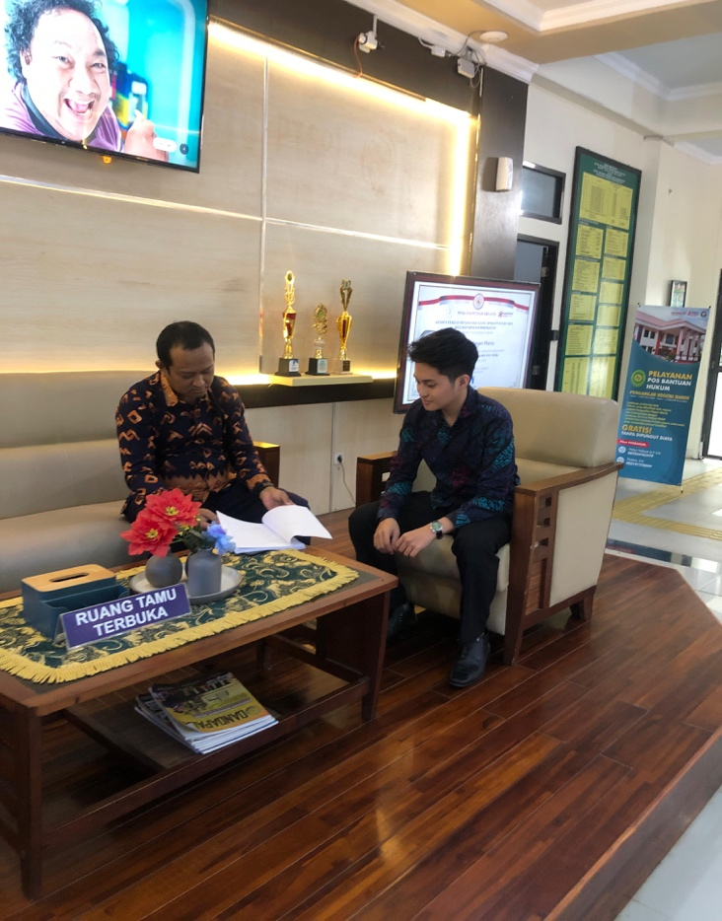

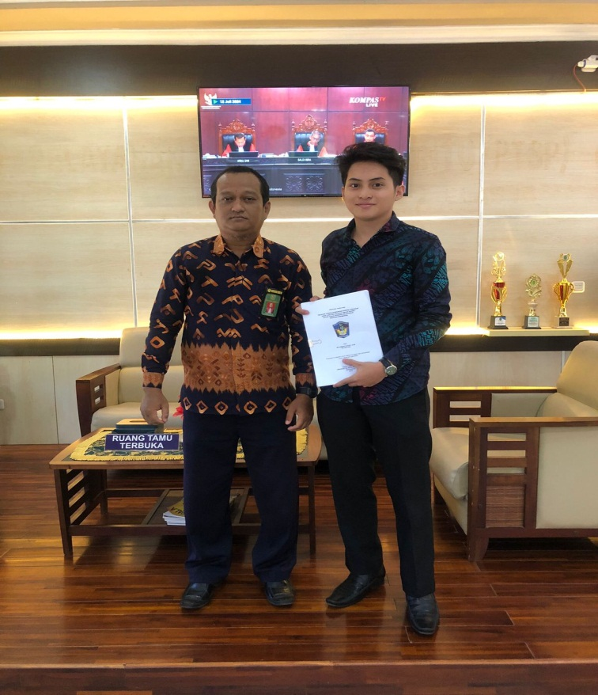
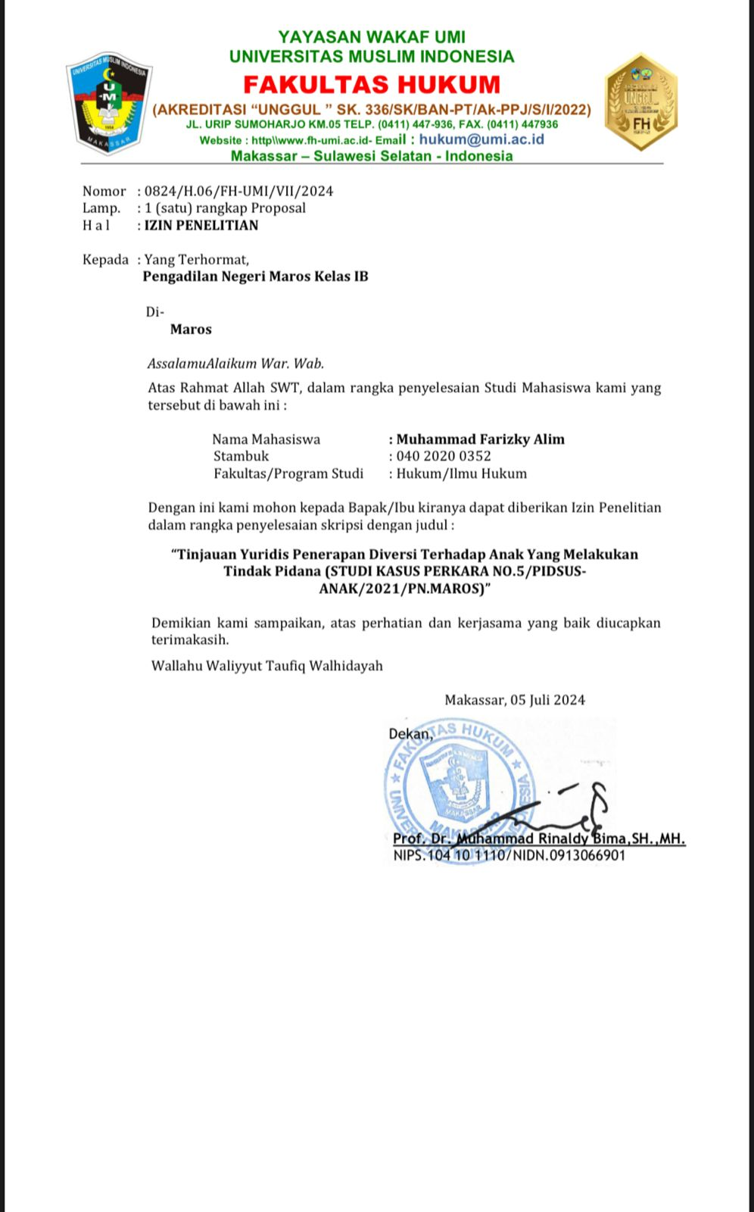
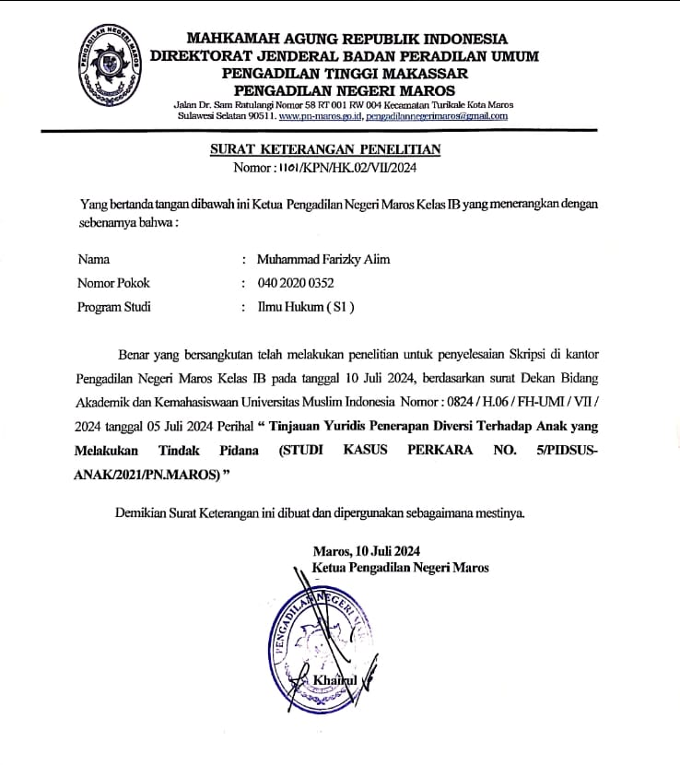

Fika Ananda, “Penerapan Diversi Sebagai Upaya Perlindungan Hukum Terhadap Anak Pelaku Tindak Pidana”, Jurnal Daulat Hukum, Vol.1 No.1 (2018), hal. 77-86.
Herman Balla, “Diversi: Anak yang Berhadapan Dengan Hukum. Jurnal Litigasi Amsir”, Vol 10 No.3 (2022), hal. 202.
Jumriati, “Analisis Perilaku Konformitas Negatif Siswa dan Penanganannya (Studi Kasus Pada Satu Orang Siswa di SMPN 13 Makassar) Kota Makassar”, Skripsi Universitas Negeri Makassar, (2019), hal.4.
Armei Findy, “Perlindungan Hukum Terhadap Pelaku Tindak Pidana Anak Melalui Diversi dalam Sistem Peradilan Pidana Anak di Indonesia”, Universitas Sumatera Utara, (2021).
Irwan, “Problematika Penerapan Diversi Terhadap Anak Pelaku Tindak Pidana Narkotika”, Jurnal Lex Renaissance, Vol.3 No.5, (2020), hal 525-538.
Nikmah Rosidah, Sistem Peradilan Pidana Anak, Bandar Lampung, (2019).
Kayus Kayowuan Lewoleba & Mulyadi, “Implementasi Sistem Peradilan Pidana Anak Dalam Rangka Mewujudkan Keadilan Restoratif”, Al-Mashlahah Jurnal Hukum Islam Dan Pranata Sosial, Vol.11 No.02, (2023).
Desti Kristi Silitonga, dkk, “Analisis Peranpembimbing Kemasyarakatan Dalam Pelaksanaan Diversi Klien Anak Di Bapas Kelas II Pekanbaru”, Jurnal Pengabdian Masyarakat Poltekip, Vol.1 No.1, (2023), hal 28-39.
Jayantri Ribunu, Rafika Nur, & Nur Insani, “Analisis Hukum Pemenuhan Hak Anak Untuk Memperoleh Diversi Terhadap Problematika Anak Residivis”, Jurnal Hukum, Politik dan Ilmu Sosial (JHPIS), Vol.2 No.3, (2023), hal 18-40.
Yakub Frans Sihombing, Madiasa Ablisar, M. Ekaputra M. Ekaputra, Mahmud Mulyadi, “Penanganan Perkara Pidana Yang Dilakukan Oleh Anak Di Pengadilan Negeri Gunungsitoli Berdasarkan Putusan No. 05/PID.SUS-ANAK/2016/PN.GST”, Law Jurnal: Jurnal Ilmiah Penelitian, Vol.2 No.1, (2021), hal 43-61.
Nyadina Eka Santi, “Pengaturan Diversi Terhadap Anak Yang Melakukan Tindak Pidana Berdasarkan Undang-Undang Nomor 11 Tahun 2012 Tentang Sistem Pidana Peradilan Anak”, Jurnal Transparasi Hukum, Vol.6 No.2, (2023), hal 112-137.
Antoni, “Penerapan Asas Diversi Dalam Sistem Peradilan Pidana Anak Terhadap Anak-Anak Yang Melakukan Tindak Pidana Pencurian”, Ta’zir: Jurnal Hukum Pidana, Vol.7 No.2, (2023), hal 80-94.
Nikmah Rosidah, Pembaharuan Ide Diversi dalam Implementasi SIstem Peradilan Anak di Indonesia, MMH Bandar Lampung, (2012).
Yusi Amdani, “Konsep Restorative Justice Dalam Penyelesaian Perkara Tindak Pidana Pencurian Oleh Anak Berbasis Hukum Islam Dan Adat Aceh”, AL-ADALAH, Vol.13 No.1, (2016), hal 61-76.
Erna Dewi, dkk, SISTEM PERADILAN PIDANA ANAK Mewujudkan Kepastian Hukum Terbaik Bagi Anak Yang Berhadapan Dengan Hukum, Bandar Lampung : Pusaka Media 2020.
Darmini, “Pelaksanaan Diversi Pada Sistem Peradilan Anak”, Jurnal Qawwam, Vol.13 No.1, (2019), hal 43-63.
Darmini, “Pelaksanaan Diversi Pada Sistem Peradilan Anak”, Jurnal Qawwam, Vol.13 No.1, (2019), hal 43-63.
Yusi Amdani, “Konsep Restorative Justice Dalam Penyelesaian Perkara Tindak Pidana Pencurian Oleh Anak Berbasis Hukum Islam Dan Adat Aceh”, AL-ADALAH, Vol.13 No.1, (2016), hal 61-76.
Fransiska Novita Eleanora, dkk, Buku Ajar Hukum Perlindungan Anak dan Perempuan, Malang : Madza Media, 2021.
Kartini Kartono, Kenakalan Remaja, Jakarta : Raja Grafindo Persada, 2017.
Gunarsa Yulia Singgih D, Psikologi Untuk Membimbing, Jakarta : PT. BPK Gunung Mulia, 2007.
Elmer & Peicher, Adolesen and Deliquency, Cambridge : Black Well Lid Oxford, 1995.
Amat, “Pertumbuhan, Perkembangan dan Kematangan Individu”, Society: Jurnal Prodi Tadris IPS, Vol.12 No.1, (2021), hal 59-75.
Dheny Wahyudhi & Sri Rahayu, Pemenuhan Hak-Hak Anak Yang Berkonflik Dengan Hukum Melalui Proses Diversi Dalam Peradilan Anak, Prosiding Seminar Hukum dan Publikasi Nasional (Serumpun), (2019), ISBN: 978-623- 92439-0-6.

